**PRIPOROČILA UVAJANJA PRAVIL ZKN IN UVEDBE IS KATASTER**

**(Usklajeno: GURS, IZS, GIZ-GI)**



|  |  |
| --- | --- |
| Naziv dokumenta | PRIPOROČILA UVAJANJA PRAVIL ZKN IN UVEDBE IS KATASTER |
| Različica dokumenta | **7** |
| Datum veljavnosti | **20.3.2023** |
| Skrbnik dokumenta | Strokovno-posvetovalne skupine za koordinacijo aktivnosti v  prehodnem obdobju uvajanja pravil ZKN in uvedbe novih informacijskih rešitev |
| Pripravil | Karolina Koračin, Matej Kovačič, Miha Ovca, Marko Rotar. Jaka Urbanc in mag. Marijana Vugrin |

**Zgodovina dokumenta**

|  |  |  |  |
| --- | --- | --- | --- |
| **Datum** | **Različica** | **Opis spremembe** | **Potrditev** |
| 12.8.2022 | 1.0 | Temeljna vsebina dokumenta | GURS, GIZ GI, MSGEO pri IZS |
| 30.8.2022 | 1.1 | Popravek napake v osnovnem dokumentu v poglavju 1. | GURS, GIZ GI, MSGEO pri IZS |
| 5.9.2022 | 2 | Dodano priporočilo v poglavju 3. - POSTOPANJE V PRIMERU KATASTRSKIH POSTOPKOV, KO NAJMANJŠA ENOTA UREJANJA MEJE NI DALJICA AMPAK DEL DALJICE. | GURS, GIZ GI, MSGEO pri IZS |
| 4.10.2022 | 3 | Dodano priporočilo  v poglavju 4. - IZBRIS STAVB-tekoči postopki. v poglavju 5. - SPREMINJANJE KOORDINAT TOČK UREJENE MEJE IZVEN POSTOPKA TOČNEJŠE DOLOČITVE MEJE PO 61. ČLENU ZKN v poglavju 6. - DELITEV STAVB VPISANIH V REN | GURS, GIZ GI, MSGEO pri IZS |
| 12.10.2022 | 4 | Dodano priporočilo  v poglavju 7. - STRANKE, VABLJENJE, DOKAZOVANJE VABLJENJA, STRANKAM NI BILA OMOGOČENA UDELEŽBA V POSTOPKU | GURS, GIZ GI, MSGEO pri IZS |
| 8.11.2022 | 5 | Dodano priporočilo  v poglavju 8. – NEPOSREDNA BLIŽINA  Dodano priporočilo  v poglavju 9. – ZAPOREDJE KATASTRSKIH POSTOPKOV Dodano priporočilo  v poglavju 10. – DOLOČANJE STATUSOV TOČK V KATASTRSKEM POSTOPKU, TOČNOST DELNO UREJENIH TOČK IN OZNAČITEV DELNO UREJENIH TOČK | GURS, GIZ GI, MSGEO pri IZS |
| 21.12.2022 | 6 | Podaljšane prehodnega obdobja za oddajo elaboratov do 30.6.2023 za obravnave na terenu do 31.10.2022 za primer:  - katastrskih postopkov, ko najmanjša enota urejanja meje ni daljica ampak del daljice in  - določanja statusa delno urejene točke zaradi neprisotnosti strank. | GURS, GIZ GI, MSGEO pri IZS |
| 13.2.2023 | 7 | Sprememba določanja strank v postopkih za nepremičnine v lasti R Slovenije, ko upravljavec državnega premoženja ni vpisan.  Spremenjeno poglavje 7 - STRANKE, VABLJENJE, DOKAZOVANJE VABLJENJA, STRANKAM NI BILA OMOGOČENA UDELEŽBA V POSTOPKU (tudi do vzpostavitve osveževanja podatkov o lastnikih v is kataster s podatki CRP/PRS) v podpoglavju 7.2 - STRANKE KATASTRSKEGA POSTOPKA in dodano poglavje 7.7 - DOLOČITEV STRANKE, V PRIMERU KO JE ZEMLJIŠKOKNJIŽNI LASTNIH R SLOVENIJA, UPRAVLJAVEC PA NI VPISAN V KATASTER NEPREMIČNIN | GURS na podlagi dopisa Ministrstvo za javno upravo št. 711-1/2023/1 z dne 28.12.2022 z naslovom »Priporočila uvajanja pravil ZKN in uvedbe IS KATASTER – poziv k spremembi« |

VSEBINA

Opredelitev kratic 7

NAMESTO UVODA 8

PRIPOROČILA 9

1 POSTAVITEV SKRBNIKA ZA KATASTRSKI POSTOPEK (šesti odstavek 41. člena ZKN) - postopanje geodetskih podjetij in geodetske uprave do sprejetja sprememb Zakona o katastru nepremičnin 10

1.1 OPIS ZAZNANEGA PROBLEMA 10

1.2 POSTOPANJE GEODETSKIH PODJETIJ IN GEODETSKE UPRAVE V PRIMERU **POKOJNIH ALI NEZNANIH LASTNIKOV OZ. LASTNIKOV NEZNANIH NASLOVOV SOSEDNJIH NEPREMIČNIN** DO SPREJETJA SPREMEMB ZAKONA O KATASTRU NEPREMIČNIN 11

1.2.1 POSTOPANJE GEODETSKEGA PODJETJA DO PREDLOGA ZA POSTAVITEV SKRBNIKA ZA KATASTRSKI POSTOPEK 11

1.2.2 POSTOPANJE GEODETSKE UPRAVE NA PREDLOG ZA POSTAVITEV SKRBNIKA ZA KATASTRSKI POSTOPEK 11

1.2.3 POSTOPANJE GEODETSKEGA PODJETJA NA PREDLOG ZA POSTAVITEV SKRBNIKA ZA KATASTRSKI POSTOPEK 12

2 DOPOLNITEV ELABORATA IN SPREMEMBA ZAHTEVE 13

2.1 UVOD 13

2.2 DOPOLNITEV ELABORATA 13

2.3 SPREMEMBA ZAHTEVE 15

2.4 USTAVITEV TEHNIČNEGA POSTOPKA / ZAVRŽBA ZAHTEVE 19

3 POSTOPANJE V PRIMERU KATASTRSKIH POSTOPKOV, KO NAJMANJŠA ENOTA UREJANJA MEJE NI DALJICA AMPAK DEL DALJICE 20

3.1 OPIS ZAZNANEGA PROBLEMA 21

3.2 PRAVILA V POSTOPKU UREDITVE meje 22

3.2.1 Različni primeri 23

3.3 POSTOPANJE GEODETSKIH PODJETIJ IN GEODETSKE UPRAVE V PRIMERU KATASTRSKIH POSTOPKOV, KO NAJMANJŠA ENOTA UREJANJA MEJE NI DALJICA AMPAK DEL DALJICE V prehodnem obdobju **do 30.06.2023** 24

3.4 POSTOPANJE GEODETSKIH PODJETIJ IN GEODETSKE UPRAVE V PRIMERU KATASTRSKIH POSTOPKOV, KO NAJMANJŠA ENOTA UREJANJA MEJE NI DALJICA AMPAK DEL DALJICE **PO 30.06.2023** 24

4 IZBRIS STAVB-tekoči postopki - POSTOPANJE GEODETSKIH PODJETIJ IN GEODETSKE UPRAVE 25

4.1 ELABORATI PRED ODDAJO 25

4.2 ŽE ODDANI ELABORATI 25

5 SPREMINJANJE KOORDINAT TOČK UREJENE MEJE IZVEN POSTOPKA TOČNEJŠE DOLOČITVE MEJE PO 61. ČLENU ZKN 27

5.1 OPIS ZAZNANEGA PROBLEMA 27

5.2 UREJANJE MEJE IN TOČNEJŠA DOLOČITEV UREJENE MEJE 27

5.3 PODATKI O UREJENIH MEJAH V KATASTRU NEPREMIČNIN 28

5.4 SPREMINJANJE KOORDINAT TOČK UREJENE MEJE V KATASTRSKIH POSTOPKIH 28

5.4.1 TOČNOST TOČK UREJENE MEJE – STANJE PRED IZVEDBO KATASTRSKEGA POSTOPKA 28

5.4.2 TOČNOST TOČK UREJENE MEJE – STANJE PO IZVEDBI KATASTRSKEGA POSTOPKA 29

5.4.3 SPREMINJANJE KOORDINAT TOČK UREJENE MEJE, KI SO BILE IZMERJENE V D96/TM 29

5.4.4 SPREMINJANJE KOORDINAT TOČK UREJENE MEJE, KI NISO BILE PRIDOBLJENE Z IZMERO V D96/TM 29

5.4.4.1 PRIMERI 30

6 DELITEV STAVB VPISANIH V REN 33

6.1 TERMINI POVEZANI Z DOLOČITVIJO LEGE IN OBLIKE STAVBE 33

6.2 DELITEV STAVBE 36

6.2.1 DELITEV STAVBE, KI NI KATASTRSKO VPISANA IN JE POVEZAVA OBSTOJEČE STAVBE S PARCELO OPREDELJENA S TOČKO 36

6.2.2 DELITEV STAVBE, KI NI KATASTRSKO VPISANA IN JE POVEZAVA OBSTOJEČE STAVBE S PARCELO OPREDELJENA S TLORISOM STAVBE NA PARCELI NASTALIM IZ ZPS* 37

6.3 KONTROLE IS KATASTER 39

7 STRANKE, VABLJENJE, DOKAZOVANJE VABLJENJA, STRANKAM NI BILA OMOGOČENA UDELEŽBA V POSTOPKU (tudi do vzpostavitve osveževanja podatkov o lastnikih v IS kataster s podatki CRP/PRS) 41

7.1 OPIS ZAZNANEGA PROBLEMA 41

7.2 STRANKE KATASTRSKEGA POSTOPKA 42

7.2.1 POSTOPANJE GEODETSKEGA PODJETJA PRI UGOTAVLJANJU STRANK V POSTOPKU 42

7.2.1.1 PRIDOBITEV PODATKOV O STRANKAH IZ IS KATASTRA 43

7.2.1.2 PRIDOBITEV PODATKOV O STRANKAH, KI SE NE VODIJO V IS KATASTRU 44

7.2.1.3 NOVE STRANKE MED POSTOPKOM 44

7.2.2 POSTOPANJE GEODETSKE UPRAVE PRI UGOTAVLJANJU STRANK V POSTOPKU 44

7.3 VABLJENJE STRANK V INŽENIRSKEM DELU KATASTRSKEGA POSTOPKA 45

7.4 DOKAZOVANJE VABLJENJA V KATASTRSKEM POSTOPKU IN POSLEDICE 46

7.4.1 DOKAZILO O VABLJENJU V ELABORATU 46

7.4.2 POSLEDICE V UPRAVNEM POSTOPKU, ČE V ELABORATU NI IZKAZANO, DA JE BILA STRANKAM OMOGOČENA UDELEŽBA V POSTOPKU 47

7.5 ZNANE STRANKE NEOBSTOJEČEGA NASLOVA - VROČANJE V UPRAVNEM DELU KATASTRSKEGA POSTOPKA 47

7.6 NEOSVEŽENI PODATKI KATASTRA NEPREMIČNIN (ZA OSEBE Z EMŠO/MŠ) S PODATKI CRP/PRS – prehodno obdobje do vzpostavitve osveževanja 05.10.2022 47

7.6.1 POSTOPANJE GEODETSKIH PODJETIJ PRI VABLJENJU V POSTOPKIH, KO JE BILA OBJAVA KATASTRSKEGA POSTOPKA IZVEDENA DO VZPOSTAVITVE POVEZAVE IS KATASTRA S CRP/PRS t.j. do 05.10.2022 48

7.6.2 POSTOPANJE GEODETSKE UPRAVE V ZVEZI Z UGOTAVLJANJEM UDELEŽBE STRANK V POSTOPKU, KO JE BILA OBJAVA KATASTRSKEGA POSTOPKA IZVEDENA DO VZPOSTAVITVE POVEZAVE IS KATASTRA S CRP/PRS t.j. do 05.10.2022 48

7.7 Določitev stranke, v primeru ko je zemljiškoknjižni lastniK R slovenija, upravljavec pa ni vpisan v kataster nepremičnin 49

8 Neposredna bližina 50

8.1 ZAZNANE TEŽAVE 50

8.2 POSTOPANJA GEODETSKIH PODJETJI 51

8.2.1 neposredna bližina v postopkih delitve in preoblikovanja parcel 51

8.2.2 neposredna bližina v postopkih vpisa stavbe 52

8.2.3 neposredna bližina v postopkih določitve območja služnosti ali območja stavbne pravice 54

8.2.4 primer 54

9 ZAPOREDJE KATASTRSKIH POSTOPKOV 57

9.1 ugotovitve 57

9.2 primeri 57

9.2.1 PRIMER IZVAJANJA KP UREDITVE MEJE IN IZRAVNAVE ZNOTAJ ENEGA ELABORATA 57

9.2.2 PRIMER IZVAJANJA KP PARCELACIJE (ZDRUŽITEV PARCEL) IN DVEH IZRAVNAV ZNOTRAJ ENEGA ELABORATA 59

9.2.3 PRIMER IZVAJANJA KP PARCELACIJE (ZDRUŽITEV PARCEL), KP UREDITEV MEJE, KP PARCELACIJE (DELITEV ZDRUŽENIH PARCEL) IN KP VPISA STAVBE IN DELOV ZNOTRAJ ENEGA ELABORATA 61

10 DOLOČANJE STATUSOV TOČK V KATASTRSKEM POSTOPKU, TOČNOST DELNO UREJENIH TOČK IN OZNAČITEV DELNO UREJENIH TOČK 63

10.1 OPIS ZAZNANEGA PROBLEMA 63

10.2 STATUSI TOČK V POVEZAVI Z UREJENIMI DALJICAMI 63

10.3 TOČNOST KOORDINAT DELNO UREJENE LINIJSKE TOČKE 67

10.4 OZNAČITEV DELNO UREJENIH TOČK 68

10.5 POSTOPANJE GEODETSKIH PODJETIJ IN GEODETSKE UPRAVE GLEDE STATUSA TOČKE V PRIMERU NEPRISOTNIH STRANK V PREHODNEM OBDOBJU DO 30.06.2023 68

Opredelitev kratic

**CRP Centralni register prebivalstva**

**GP Geodetska pisarna**

**KP Katastrski postopek**

**KS kataster stavb**

**KN Kataster nepremičnin**

**OGU Območna geodetska uprava**

**PRS Poslovni register prebivalstva**

**REN register nepremičnin**

**ZEN Zakon o evidentiranju nepremičnin**

**ZENDMPE** Zakon o evidentiranju nepremičnin, državne meje in prostorskih enot

**ZK zemljiški kataster**

**ZKN Zakon o katastru nepremičnin**

**ZKNJ zemljiška knjiga**

**ZPS zemljišče pod stavbo**

**ZPS* zemljišče pod stavbo pred letom 2006**

NAMESTO UVODA

Dokument »Priporočila uvajanja pravil ZKN in uvedbe is kataster« vsebuje priporočila, ki so bila pripravljena za lažje razumevanje določil podanih v zakonu in pravilnikih ter odpravo težav pri uporabi IS Kataster.

Pojasnila so namenjena kot pomoč pri izvedbi katastrskih postopkov geodetskim podjetjem in pooblaščenim inženirjem ter zaposlenim na Geodetski upravi RS.

Pojasnila so pripravljena s strani Skupne posvetovalne skupine GURS IZS GIZ GI in potrjena s strani Geodetske uprave RS, Matične sekcije geodetov pri Inženirski zbornici Slovenije in Gospodarskega interesnega združenja geodetskih izvajalcev.

Zaradi preglednosti bomo vsa priporočila objavljali v skupnem dokumentu. Pri vsakem priporočilu je pred samo vsebino priporočila podana tabela, v kateri je podatek o datumu in verziji, tako da bo moč slediti morebitnim spremembam in dopolnitvam.

Dokument priporočil bo objavljen na PORTALU PROSTOR, tako da bo dosegljiv tako geodetskim podjetjem in pooblaščenim inženirjem kot zaposlenim na Geodetski upravi RS. Ob spremembi vsebine bo objavljen nov dokument, prejšnje verzije pa bodo zaradi sledljivosti še vedno objavljene.

PRIPOROČILA

# POSTAVITEV SKRBNIKA ZA KATASTRSKI POSTOPEK (šesti odstavek 41. člena ZKN) - postopanje geodetskih podjetij in geodetske uprave do sprejetja sprememb Zakona o katastru nepremičnin

|  |  |
| --- | --- |
| Datum: | 12. 8. 2022 |
| Verzija: | 1.0 |
| Sklop: | **Katastrski postopki – splošno** |
| Ključne besede: | **lastnik, neznana oseba, pokojna oseba, oseba z neznanim naslovom, stranke** |

|  |  |
| --- | --- |
| Datum: | 30. 8. 2022 |
| Verzija: | 1.1 |
| Popravek | **V točki 1.2.2 in 1.2.3 se beseda sklep nadomesti z besedo odločba** |
| Sklop: | **Katastrski postopki – splošno** |
| Ključne besede: | **lastnik, neznana oseba, pokojna oseba, oseba z neznanim naslovom, stranke** |

Zakon o katastru nepremičnin ne vsebuje določbe, ki bi geodetskim podjetjem omogočala dostop do podatkov o strankah katastrskih postopkov pri državnih organih (prej prvi odstavek 30. člena ZEN). Ta pomanjkljivost bo odpravljena s prvo novelo Zakona o katastru nepremičnin

## OPIS ZAZNANEGA PROBLEMA

V katastrskih postopkih so geodetska podjetja dolžna poskrbeti, da povabijo stranke k dejanjem, za katera se zahteva udeležba strank v postopku. To pomeni, da **morajo ugotoviti, kdo so stranke postopka in jih tudi ustrezno povabiti.**

**Problemov z naročniki ne sme biti**, saj gre za aktivne osebe (tiste, ki želijo izvedbo postopka). Te osebe bodo tudi v primeru nepopolnih vpisov v katastru nepremičnin oz. v primeru, ko bodo nastopali kot dediči ali skrbniki zapuščine po vpisanem umrlem lastniku, zainteresirane za izvedbo postopka ter bodo predložile ustrezne listine, iz katerih bo razvidno, da so lahko stranke/naročniki katastrskega postopka. Te listine pa bo geodetsko podjetje tudi predložilo ob vložitvi zahteve za vpis.

**Problemi pa lahko nastopijo pri lastnikih sosednjih nepremičnin.**

V primerih, ko je lastnik sosednje nepremičnine (ki ni naročnik katastrskega postopka) oseba, ki je:

* neznana ali
* umrla, pa dediči še niso znani ali
* z neznanim prebivališčem,

taka oseba ne more biti stranka v postopku. Namesto teh oseb v postopku nastopajo kot stranke **skrbniki za katastrski postopek**. Predlog za postavitev skrbnika za katastrski postopek vloži pri geodetski upravi geodetsko podjetje, **ko ugotovi, da gre za take okoliščine**. V predlogu mora biti navedeno, katero osebo naj geodetska uprava imenuje za skrbnika za katastrski postopek.

Ker geodetska podjetja nimajo zakonske podlage za pridobitev potrebnih podatkov o lastnikih od državnih organov, tudi **ne morejo zanesljivo ugotoviti obstoj okoliščin**, ki kažejo na potrebo po postavitvi skrbnika za katastrski postopek, kar je sicer njihova zakonska dolžnost (6.odstavek

## POSTOPANJE GEODETSKIH PODJETIJ IN GEODETSKE UPRAVE V PRIMERU **POKOJNIH ALI NEZNANIH LASTNIKOV OZ. LASTNIKOV NEZNANIH NASLOVOV SOSEDNJIH NEPREMIČNIN** DO SPREJETJA SPREMEMB ZAKONA O KATASTRU NEPREMIČNIN

Do predvidene spremembe Zakona o katastru nepremičnin, s katero bo zagotovljena zakonska podlaga za pridobivanje podatkov o strankah v katastrskem postopku pri državnih organih tudi geodetskim podjetjem, **je** **dogovorjeno postopanje geodetskih podjetij in geodetske uprave v postopku za postavitev skrbnika za katastrski postopek** (postopanje v t.i. prehodnem obdobju).

### POSTOPANJE GEODETSKEGA PODJETJA DO PREDLOGA ZA POSTAVITEV SKRBNIKA ZA KATASTRSKI POSTOPEK

Kadar geodetsko podjetje tekom izvedbe inženirskega dela katastrskega postopka dobi informacijo, da je lastnik sosednje nepremičnine (verjetno) neznan, umrl, pa dediči niso znani, ali da je njegovo prebivališče neznano, **pristopi k aktivnemu poizvedovanju** **o obstoju, razpoložljivosti  in dosegljivosti podatkov o teh osebah** pri drugih strankah postopka oziroma pri drugih osebah, od katerih je pričakovati, da razpolagajo s podatki.

Če tudi s poizvedovanjem geodetsko podjetje ne more ugotoviti lastnika sosednje nepremičnine, njegovega prebivališča ali njegovih dedičev (če je pokojen), **potem pri geodetski upravi vloži predlog za postavitev skrbnika za katastrski postopek na podlagi (samo) verjetno izkazanih okoliščin** (in ne potrjenih okoliščin). V predlogu geodetsko podjetje obvezno opiše tudi aktivnosti poizvedovanja in pa vsaj verjetno izkazane okoliščine za postavitev skrbnika za katastrski postopek, prav tako pa navede osebo, ki naj jo geodetska uprava imenuje za skrbnika.

### POSTOPANJE GEODETSKE UPRAVE NA PREDLOG ZA POSTAVITEV SKRBNIKA ZA KATASTRSKI POSTOPEK

V postopku za postavitev skrbnika za katastrski postopek bo geodetska uprava **iz razpoložljivih evidenc ali pri pristojnih organih pridobila potrebne podatke**, s čimer bo razjasnila okoliščine za postavitev skrbnika.

**V kolikor bo ugotovljeno, da so podani razlogi za postavitev skrbnika**, bo le-tega z odločbo tudi postavila.

**V kolikor bo ugotovljeno, da razlogi za postavitev skrbnika niso podani**, bo predlog za postavitev z odločbo zavrnjen. V obrazložitvi odločbe bo navedeno, zakaj ni pogojev za postavitev skrbnika za katastrski postopek. V kolikor pogojev za postavitev ni, pomeni, da je bilo v postopku ugotovljeno, da je neznan lastnik dejansko znan ali je bil ugotovljen podatek o pravem prebivališču za osebo neznanega naslova ali pa so bili najdeni dediči, skrbnik zapuščine ali pa vsaj verjetni dediči po umrli osebi. **V primeru, ko bo predlog z odločbo zavrnjen, bodo iz obrazložitve akta razvidni podatki o osebi, ki je stranka postopka.**

### POSTOPANJE GEODETSKEGA PODJETJA NA PREDLOG ZA POSTAVITEV SKRBNIKA ZA KATASTRSKI POSTOPEK

V primeru, ko je bil **z odločbo določen skrbnik**, geodetsko podjetje v postopek vključi skrbnika.

V primeru, ko je bil **predlog z odločbo zavrnjen**, geodetsko podjetje v postopek vključi osebo, za katero iz obrazložitve odločbe ugotovi, da je stranka postopka.

# DOPOLNITEV ELABORATA IN SPREMEMBA ZAHTEVE

|  |  |
| --- | --- |
| Datum: | 26.7.2022 |
| Verzija: | **1.0** |
| Sklop: | **Katastrski postopki – splošno** |
| Ključne besede: | **Dopolnitev, elaborat, zahteva, katastrski postopek** |

## UVOD

Elaborat se lahko dopolnjuje/spreminja v »postopku«:

* **dopolnitve elaborata ali**
* **spremembe zahteve**

V **dopolnitvi elaborata** se lahko samo popravljajo podatki sprememb podatkov, **NE SMEJO** se popravljati podatki zahteve. Dopolnitev se izvaja v primeru ko je s strani Geodetske uprave zahtevana dopolnitev. Elaborat oddan v IS katastru se odklene za dopolnitev, ko je le ta v upravnem delu katastrskega postopka in preglednik zahteva dopolnitev

V **sprememba zahteve** se lahko popravljajo podatki zahteve in tudi podatki sprememb. Sprememba zahteve se odda na geodetsko upravo (pisno). Geodetska uprava tak dopis pripne k oddanemu elaboratu. Referent, ki na geodetski upravi ureja ta postopek odobri spremembo zahteve na način, da geodetskemu izvajalcu tehnično omogoči spreminjanje elaborata (odklene zahtevo).

## DOPOLNITEV ELABORATA

Pri dopolnitvi elaborata se spreminjajo samo podatki sprememb podatkov. To so podatki, ki se izvedejo po uveljavitvi v bazi. **Ne smejo se spreminjati podatki zahteve, ki so tudi del izmenjevalne datoteke**. Podatki zahteve, ki se ne smejo spreminjati so:

* zaporedna številka katastrskega podpostopka,
* vrsta katastrskega postopka,
* sestavine na katastrskem postopku
* vlagatelji
* pooblaščenci vlagateljev in
* upravičenost za dopolnitev takse.

Vedno se za dopolnitev **prenaša cel elaborat**. Poleg sprememb (sprememba je tudi dopolnitev priloženega elaborata v PDF), je obvezno izpolniti še naslednje atribute tehničnega postopka:

Vpisati **številko tehničnega postopka** (uid="100001147")

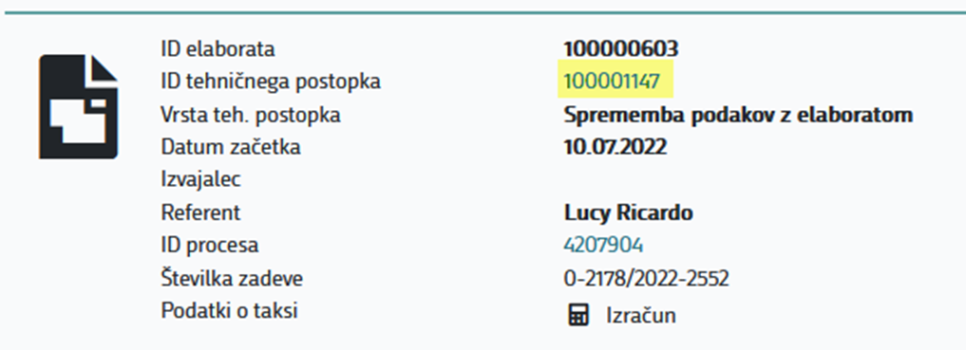

Vpisati **atribut za dopolnitev** (dopolnitev="true")

Prikaz v izmenjevalni datoteki

Označen tehnični postopek v datoteki ter označen ukaz dopolnitev v datoteki

Prikaz izpolnjenih podatkov v **GEOproX**

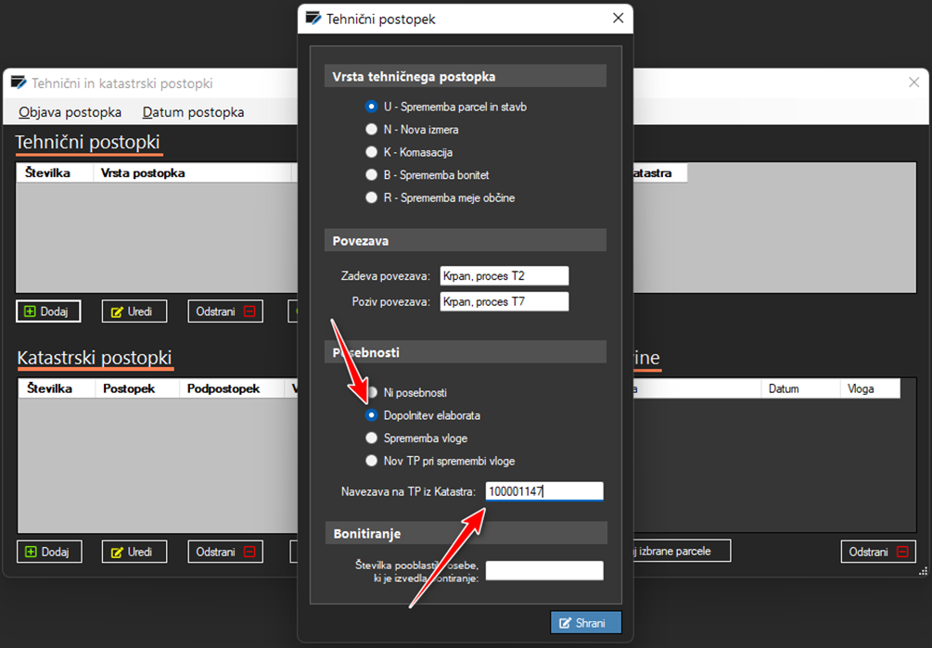

Prikaz izpolnjenih podatkov v **GEOS10**

Prikaz izpolnjenih podatkov v GEOproX


## SPREMEMBA ZAHTEVE

Pri spremembi zahteve se **lahko spreminjamo** podatke **zahteve** (manjkajoče sestavine, dodamo lahko katastrski podpostopek, …) in vsi **podatki elaborata**.

Vedno se za dopolnitev prenaša **cel elaborat**. Poleg sprememb, je obvezno izpolniti še naslednje atribute tehničnega postopka:

Vpisati **številko tehničnega postopka** (uid="100001147")

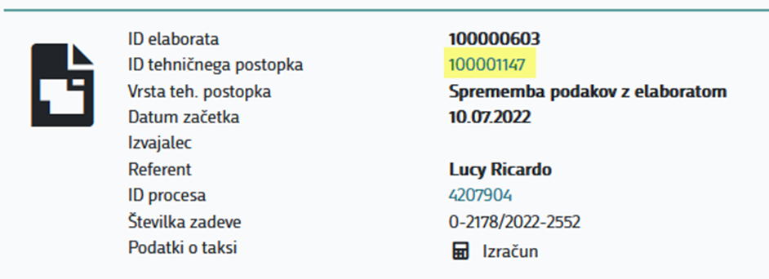

Vpisati **atribut za spremembo zahteve** (spremembaVloge ="true")

Prikaz v izmenjevalni datoteki

Označen tehnični postopek v datoteki ter označen ukaz dopolnitev v datoteki

Prikaz izpolnjenih podatkov v **GEOproX**

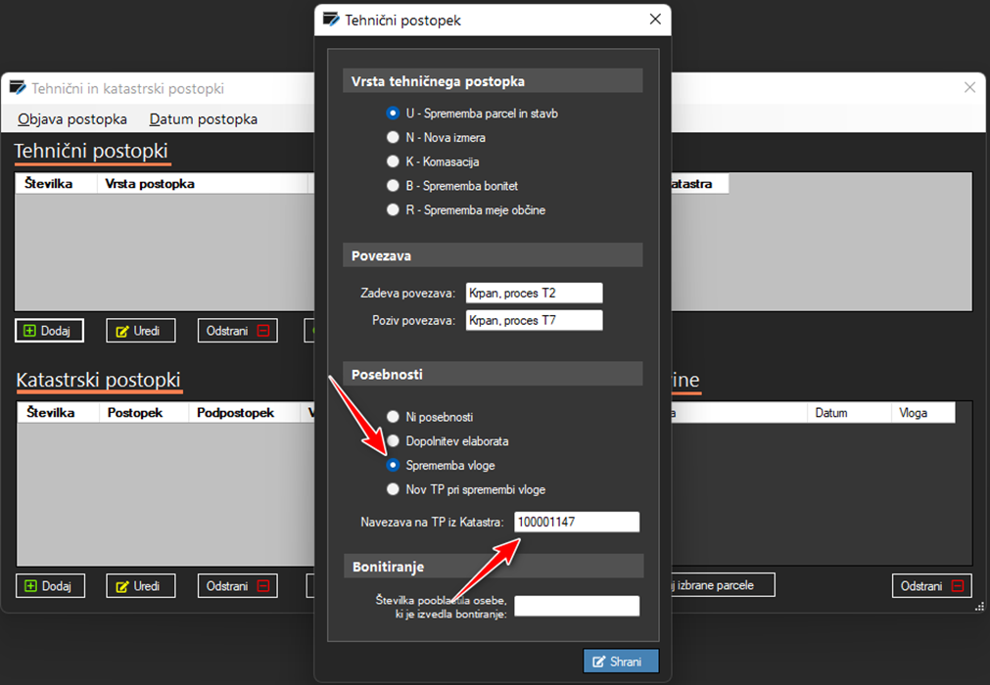

Prikaz izpolnjenih podatkov v **GEOS10**

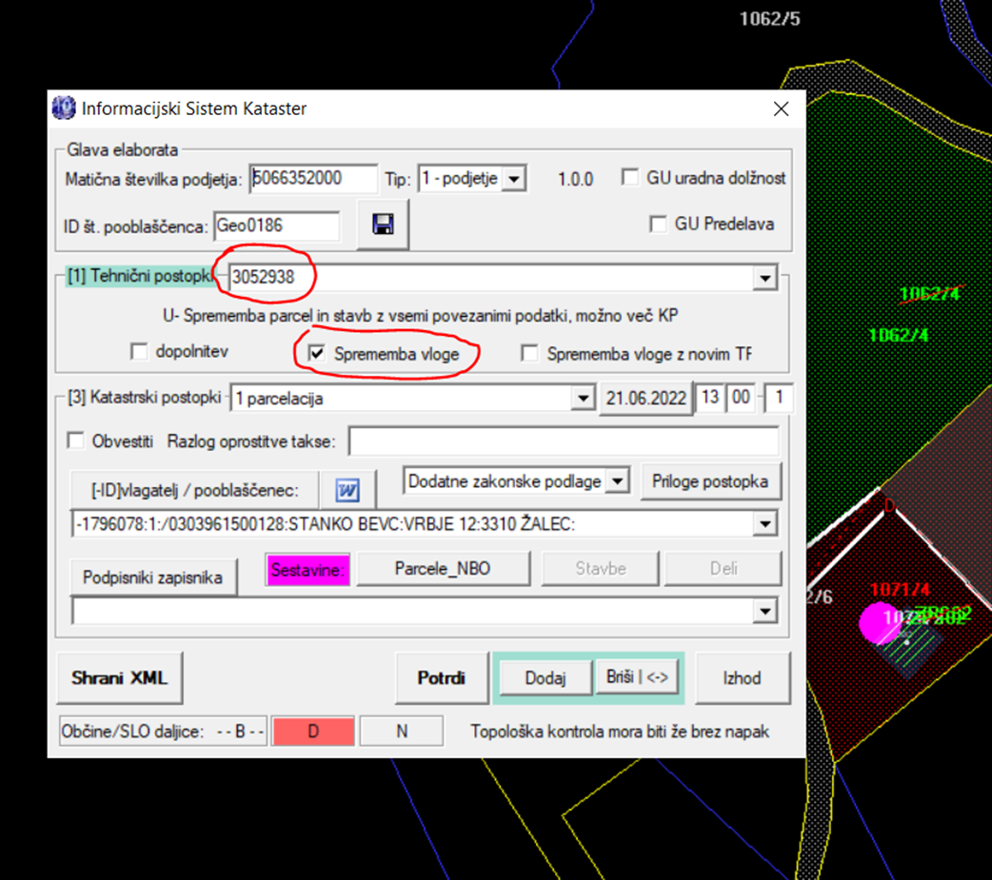

Pri spremembi zahteve je možno poleg spremembe obstoječega tehničnega postopka **dodati še nov tehnični postopek**. V tem primeru mora biti pri dodanem tehničnem postopku izpolnjeno naslednje:

* za številko tehničnega postopka se lahko vpiše karkoli (uid="-5") in
* vpisati atribut za dodajanje novega tehničnega postopka (spremembaVlogeNov ="true")

Prikaz v izmenjevalni datoteki

Označen tehnični postopek v datoteki ter označen ukaz dopolnitev v datoteki

Prikaz izpolnjenih podatkov v **GEOproX**

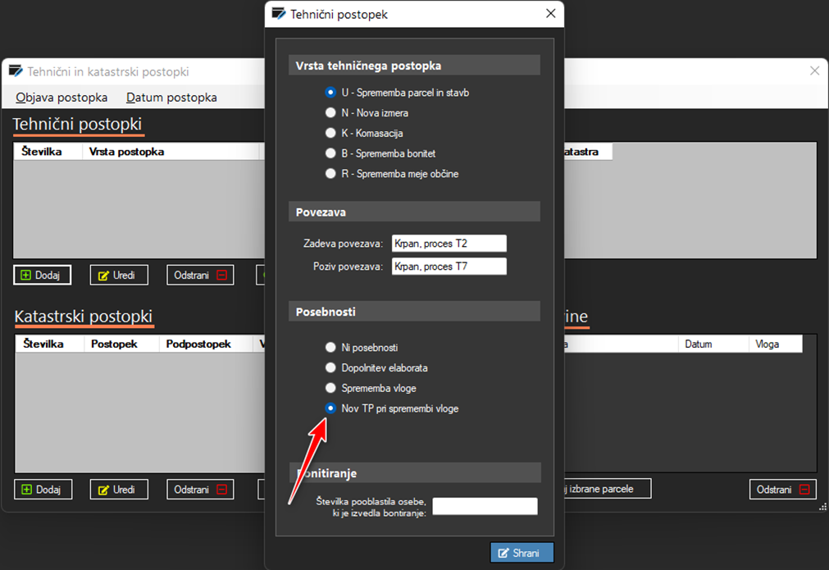

Prikaz izpolnjenih podatkov v **GEOS10**

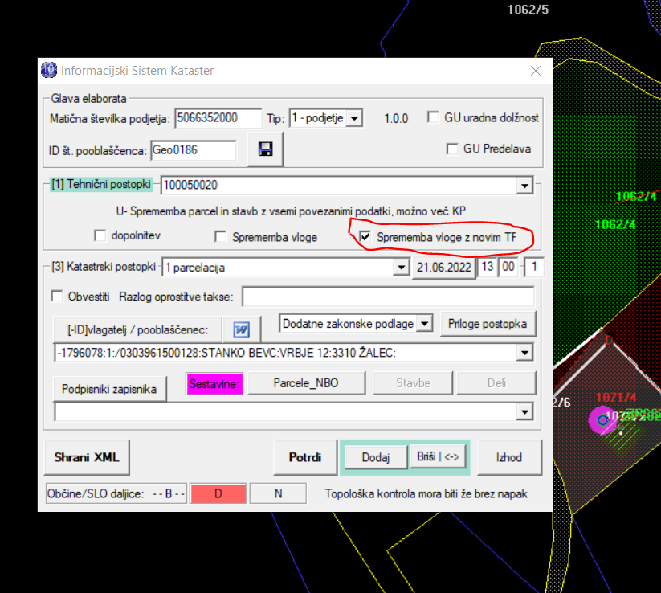

## USTAVITEV TEHNIČNEGA POSTOPKA / ZAVRŽBA ZAHTEVE

Tega preko izmenjevalnega elaborata ni mogoče. To lahko naredi samo referent v procesu Delovodnika.

# POSTOPANJE V PRIMERU KATASTRSKIH POSTOPKOV, KO NAJMANJŠA ENOTA UREJANJA MEJE NI DALJICA AMPAK DEL DALJICE

|  |  |
| --- | --- |
| Datum: | 5.9.2022 |
| Verzija: | 1.0 |
| Sklop: | **Ureditev meje** |
| Ključne besede: | **meja, del meje , točke, ureditev meje, katastrski postopek, prehodno obdobje** |

Vsi elaborati s katastrskimi postopki ureditev meje, ki so priloženi zahtevam po ZKN v začetnem obdobju, nujno ne izkazujejo ureditve dela meje. Pogost primer je ureditev samo manjšega dela daljice namesto daljice iz katastra nepremičnin - ZKN določa kot najmanjšo enoto ureditve meje del meje oz. daljico iz katastra nepremičnin.

Razjasnitev pojmov po določilih Zakona o katastru nepremičnin:

**MEJA/DEL MEJE**

Prikaz kaj je meja in kaj je del meje


Dodatno:

Za vse sosednje dele meje parcele z isto sosednjo parcelo se uporablja tudi termin meja parcele s parcelo.

**DEL MEJE MED PARCELAMA**

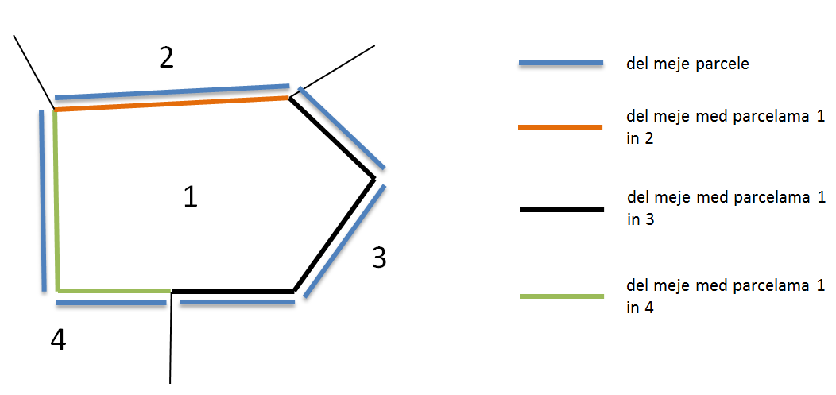

**LOM/STIK/DODATNA TOČKA/TOČKA POSREDNE OZNAČITVE MEJE**

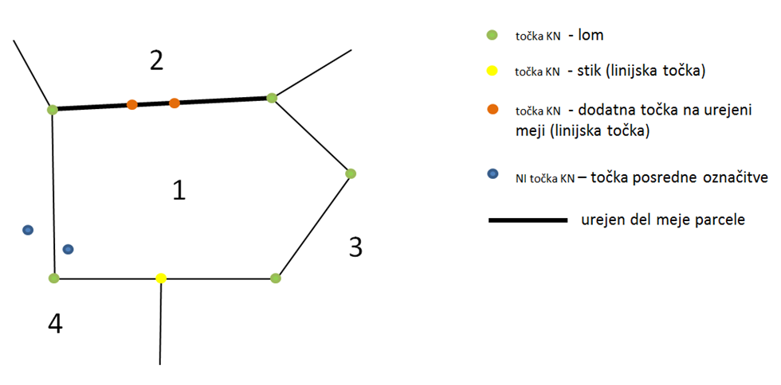

## OPIS ZAZNANEGA PROBLEMA

V začetnem obdobju sta v reševanju dva tipa zahtev po ZKN:

* Priloga je elaborat, kjer je bila MO zaključena do vključno 3. 4. 2022 in je narejena še po določilih ZEN:
  + Ureditve meje kot tudi ureditve meje pred parcelacijo so lahko izvedene na način, da se ureditev zaključi v dodatni točki (po določilih ZKN)
* Priloga je elaborat z MO po določilih ZKN, pri čemer pa je bilo razumevanje dela meje oz. točke in dodatne točke napačno
  + Posledično gre v elaboratih za praktično enake situacije kot pri prejšnji točki

Iz tega razloga bi bilo potrebno ob doslednem izvajanju ZKN v obeh primerih pozvati geodetsko podjetje, da elaborat dopolni v določenem roku. Pri tem bi bilo potrebno v dopolnitvi urediti preostanek dela meje, kar pomeni dopolnitev mejne obravnave (v večini primerov) z dodatnimi strankami.

Poleg tega dodaten problem predstavlja urejanje dolgih daljic v postopkih, kjer je ureditev meje zakonski predpogoj za vpis sprememb v kataster nepremičnin z drugimi katastrskimi postopki, to so:

* delitev parcel in preoblikovanje parcel (obveznost ureditve meje je določena v 76. členu ZKN, če so izpolnjeni pogoji),
* določitev območja stavbne pravice ali območja služnosti (obveznost ureditve meje je določena v 84. členu ZKN, če so izpolnjeni pogoji) in
* vpis podatkov o stavbi in delih stavb (obveznost ureditve meje je določena v 93. členu ZKN, če so izpolnjeni pogoji).

## PRAVILA V POSTOPKU UREDITVE meje

Namen ZKN je zagotoviti kakovostno evidentiranje sprememb, s čimer se zagotavlja pravna varnost lastnikov. Najmanjša enota urejanja po ZKN je del meje t.j. daljica, ki je vpisana v katastru nepremičnin.

V primeru, da iz zbirke listin izhaja, da v katastru nepremičnin točka manjka ali je točka odveč, geodetsko podjetje v strokovnem poročilu to utemelji in uredi del meje, ki ima podlago v zbirki listin (lahko doda novo točko in ureja del meje do te nove točke ali pa vpisano točko izbriše in ureja del meje od točke pred do točke po izbrisani točki).

Pri ureditvi dela meje parcele je dopustno urediti mejo z več točkami **poleg obveznih točk** iz katastra nepremičnin tudi v primeru, ko se v okviru točnosti meje za določitev meje parcele upošteva meja dejanskega uživanja oziroma potek meje po grajenih in naravnih objektih.

V primeru daljših daljic (t.j. ko je daljica daljša od 200 m), je **v postopkih ureditve meje, ki jih je nujno izvesti** (izvedba v istem tehničnem postopku, razlog pa je: potek po meji ali v neposredni bližini):

* **PRED delitvijo parcel ali preoblikovanjem parcel** (prvi odstavek 76. člena ZKN),
* **PRED določitvijo območja stavbne pravice ali območja služnosti** (tretji odstavek 84. člena ZKN) ali
* **PRED vpisom podatkov o stavbi in delih stavb** (četrti odstavek 93. člena ZKN)

**dopustno urediti samo dela te daljice v dolžini najmanj 100 m na vsako stran od »razloga«** za ureditev meje PRED omenjenimi postopki (če sta krajišči daljice oddaljeni od »razloga« več kot 100 m), t.j.:

* od točke nove meje (če se nova meja dotika meje parcele),
* od točk tlorisa stavbe ali točk območja služnosti ali stavbne pravice (če potekajo po meji parcele) ali
* od presečišč območja neposredne bližine z novo mejo, z mejo območja stavbne pravice ali z mejo območja služnosti ali s tlorisom stavbe (če je ureditev dela meje potrebna v povezavi s pogojem vezanim na neposredno bližino),

**a le v primeru**:

* če sta **preostanka daljice, ki ostaneta na ta način neurejena, daljša od 100 m (vsak)** in
* so hkrati **v elaboratu podpisi vseh strank, da so seznanjene**, da se ne uredi del meje v celoti in **se s tem strinjajo**.

Za samostojne postopke ureditve meje in v istem tehničnem postopku izvedena postopka ureditve meje in izravnave istega dela meje **to ne velja**. V teh postopkih je enota urejanja cel del meje (daljica) ne glede na dolžino.

### Različni primeri[1]

1. Poligon tlorisa stavbe poteka po delu meje in hkrati ne posega v neposredno bližino drugih delov (leva slika).
2. Nova meja se dotika meje parcele (desna slika).

levo: poligon tlorisa stavbe poteka po delu meje in hkrati ne posega v neposredno bližino drugih delov; j desno: nova meja se dotika meje parcele;

1. Nova meja se dotika meje parcele (leva slika).
2. Nova meja posega v neposredno bližino meje (desna slika)

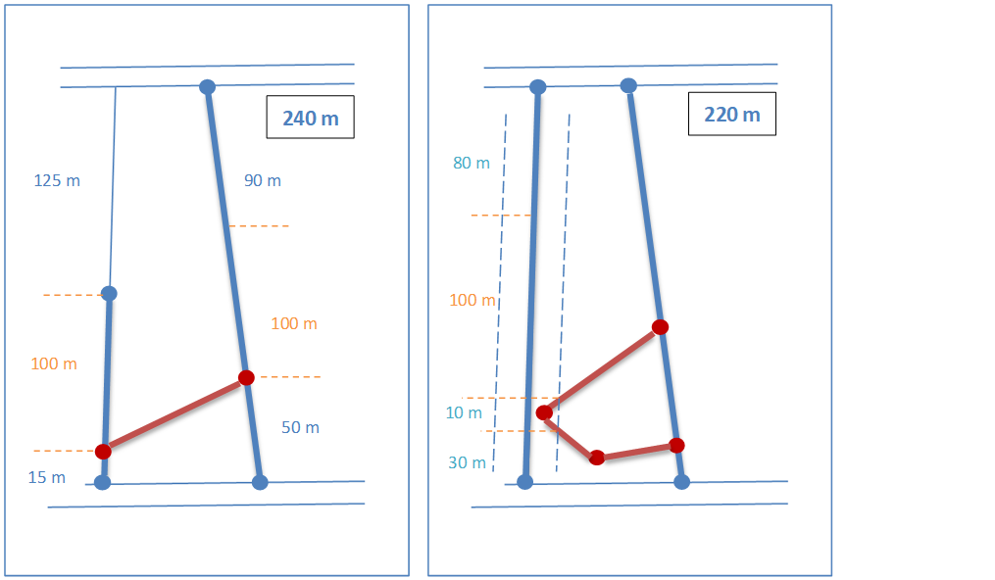

## POSTOPANJE GEODETSKIH PODJETIJ IN GEODETSKE UPRAVE V PRIMERU KATASTRSKIH POSTOPKOV, KO NAJMANJŠA ENOTA UREJANJA MEJE NI DALJICA AMPAK DEL DALJICE V prehodnem obdobju **do 30.06.2023**

Dogovorjeno je **prehodno obdobje**.

Do 30.06.2023 je dopustno **v IS Kataster vložiti** zahtevo za ureditev meje z elaboratom, ki izkazuje ureditev samo dela daljice (vpisane v kataster nepremičnin), pri čemer je bila mejna obravnava začeta do vključno 31.10.2022 (kot začetek mejne obravnave se šteje prvi dan mejne obravnave). Dopolnitev elaborata iz razloga neurejene cele daljice v teh primerih s strani geodetske uprave ne bo zahtevana.

Za zahteve vložene v IS Kataster:

* **pred 30.06.2023** z začetkom mejne obravnave **po 31.10.2022**

bo geodetska uprava pozvala geodetsko podjetje k dopolnitvi elaborata iz razloga, ker kot najmanjša enota ureditve meje ni bila upoštevana daljica iz katastra nepremičnin.

Dopolnitev ne bo zahtevana:

* v primeru, če bo v strokovnem poročilu v elaboratu utemeljitev za tovrstno ureditev v povezavi s podatki zbirke listin (glej zgoraj) ali
* če bo šlo za primere, ki bodo izvedeni skladno z dogovorom glede urejanja daljic, daljših od 200 m (glej zgoraj).

## POSTOPANJE GEODETSKIH PODJETIJ IN GEODETSKE UPRAVE V PRIMERU KATASTRSKIH POSTOPKOV, KO NAJMANJŠA ENOTA UREJANJA MEJE NI DALJICA AMPAK DEL DALJICE **PO 30.06.2023**

Za zahteve vložene v IS Kataster:

* **po 30.06.2023**

bo geodetska uprava pozvala geodetsko podjetje k dopolnitvi elaborata iz razloga, ker kot najmanjša enota ureditve meje ni bila upoštevana daljica iz katastra nepremičnin.

Dopolnitev ne bo zahtevana:

* v primeru, če bo v strokovnem poročilu v elaboratu utemeljitev za tovrstno ureditev v povezavi s podatki zbirke listin (glej zgoraj) ali
* če bo šlo za primere, ki bodo izvedeni skladno z dogovorom glede urejanja daljic, daljših od 200 m (glej zgoraj).

# IZBRIS STAVB-tekoči postopki - POSTOPANJE GEODETSKIH PODJETIJ IN GEODETSKE UPRAVE

|  |  |
| --- | --- |
| Datum: | 4.10.2022 |
| Verzija: | 1.0 |
| Sklop: | **Stavbe** |
| Ključne besede: | **stavba, izbris stavbe, zahteva brez elaborata** |

Velja za vse primere vpisanih stavb:

* pri katerih so se ZPS ali ZPS* migrirali v tloris stavb na parceli s točkami,
* pri katerih so se migrirali samo obrisi stavb brez točk tlorisa stavbe na parceli (niso imele vpisanega ZPS ali ZPS* in so povezane s parcelo samo s točko povezave),
* imajo samo številko stavbe (minimalni vpis po ZEN z minimalnimi podatki) in točko povezave.

## ELABORATI PRED ODDAJO

Na področju izvajanja inženirskega dela katastrskega postopka je potrebno zagotoviti izkazovanje dejanskega stanja (2. člen ZKN). Če se enote urejanja v postopku dotaknejo vpisanih stavb, ki jih v prostoru ni več, je potrebno take stavbe izbrisati iz katastra nepremičnin. Enota urejanja v postopku vpisa nove stavbe je parcela. To pomeni, da je pred oddajo elaborata za vpis nove stavbe (nove, spremenjene, nadomestne) predhodno potrebno podati zahtevo brez elaborata za izbris stavb na parceli, če stavbe na terenu ne obstajajo več (ne predstavljajo dejanskega stanja).

Zahtevo brez elaborata vloži lastnik dela stavbe ali upravnik stavbe za izbris skupnega dela stavbe. Priporoča se, da lastnik pooblasti geodetsko podjetje za vložitev zahteve brez elaborata za izbris stavbe ali delov stavbe. Tako lahko geodetsko podjetje pravočasno poskrbi za vložitev zahteve brez elaborata za izbris stavbe. Pred oddajo zahteve z elaboratom za vpis nove stavbe mora biti rešena oziroma uveljavljena zahteva brez elaborata za izbris stavbe v katastru nepremičnin (stavba mora biti izbrisana iz katastra nepremičnin).

## ŽE ODDANI ELABORATI

Če se v upravnem delu drugega katastrskega postopka (npr. vpis nove stavbe) ugotovi, da je potrebno izbrisati stavbe, je pred njegovim zaključkom oziroma uveljavitvijo tudi dejansko potrebno izvesti izbris stavb iz katastra nepremičnin. Zahtevo za to, kot zahtevo brez elaborata poda lastnik dela stavbe ali upravnik za skupne dele stavbe. Lahko pa lastnik pooblasti geodetsko podjetje za vložitev zahteve brez elaborata za izbris stavbe ali delov stavbe.

Ko geodetska uprava reši oziroma uveljavi tako zahtevo brez elaborata v katastru nepremičnin, pozove geodetsko podjetje k dopolnitvi drugega elaborata (npr. elaborata za vpis nove stavbe) ker spremenjeno vpisano veljavno stanje preprečuje, da bi bile sestavine elaborata še ustrezna podlaga za odločanje (3. točka 1. odstavka 50. člena ZKN).

Geodetsko podjetje prevzame nov izrez podatkov iz katastra nepremičnin in ponovno vključi vse podatke katastrskih postopkov v nov izrez. Po ponovni oddaji elaborata geodetska uprava nadaljuje z upravnim delom katastrskega postopka.

GURS bo pozval na vložitev zahteve brez elaborata lastnike ali upravnike. Lahko naveže stik tudi z geodetskim podjetjem in on opozori stranke (ker jih pozna, ker jih je imel v postopku), da naj vložijo zahteve ali stranke pooblastijo geodetsko podjetje, da to naredijo v njihovem imenu. Zahteve brez elaborata se vlagajo kot upravne zadeve po ZUP. Tukaj ni predpisanih obrazcev (kot na primer pri zadevah z elaboratom - obrazec I). Seveda ob upoštevanju vseh pogojev, ki jih določa ZKN.

GURS lahko po uradni dolžnosti izbriše stavbo. Vendar to ne pomeni, da lahko stranke od geodetske uprave zahtevajo, da le-ta izvede postopek po uradni dolžnosti in dodatno tudi ne, kdaj naj postopek izvede. Bo pa terenska identifikacija in pravočasen izbris stavb (ko jih na terenu ni več) naloga geodetske uprave, ki jo bo izvajala v skladu z zmožnostmi. Izbris stavbe je potrebno izvest čimprej, ko le-te na terenu ni več in ne šele, ko je zgrajena že nadomestna gradnja.

Izbris stavbe se izvede na zahtevo vlagateljev iz tretjega odstavka 106. člena ZKN. Razlog za tako ureditev je:

* zagotavljanje nedvoumnega identificiranja stavb v prostoru in posledic izbrisa za lastnike (ukinitev hišne številke, prijava prebivališča, druge pravice in dolžnosti),
* izbris stavbe je potrebno izvesti takoj po njeni odstranitvi (posledice npr. prijave prebivališč na stavbah, ki jih na terenu ni več).

**Glede točk, ki ostanejo po izbrisu stavbe.**

Geodetsko podjetje pri postopku urejanja meje točk, ki ostanejo na posamezni daljici meje (razen, če so to začetne ali končne točke daljice), ne sme smatrati kot lomne točke in jih pri postopku izbriše. Zakaj so te točke na liniji oziroma na daljici meje se vidi v arhivu iz predhodnih postopkov, ki jih geodetsko podjetje mora upoštevati.

# SPREMINJANJE KOORDINAT TOČK UREJENE MEJE IZVEN POSTOPKA TOČNEJŠE DOLOČITVE MEJE PO 61. ČLENU ZKN

|  |  |
| --- | --- |
| Datum: | 4.10.2022 |
| Verzija: | 1.0 |
| Sklop: | **Spreminjanje koordinat** |
| Ključne besede: | **Koordinate, urejena meja, točnejša določitev urejene meje** |

Točke na urejeni meji imajo lahko koordinate izmerjene na terenu v veljavnem državnem koordinatnem sistemu D96/TM ali pa določene na druge načine (s transformacijo, lokacijsko izboljšavo, …). Na te urejene meje se navezujejo nove urejene meje, izvajajo parcelacije, izravnave meje, meje se označujejo, v bližini teh mej se vpisujejo stavbe, določajo območja stavbne pravice in služnosti.

## OPIS ZAZNANEGA PROBLEMA

Eno od osnovnih pravil stroke je, da mora biti storitev opravljena v enem sistemu. Posledično morajo biti npr. nove točke parcelacije in točke predhodno urejene meje, na katere se »pripenja« oziroma »navezuje« nova meja, določene oz. izmerjene v D96/TM. Točke določene na liniji urejene meje morajo biti tudi po izvedbi storitve na liniji.

Temu pravilu vedno ni mogoče slediti brez tega, da se koordinate točk urejene meje, ki so vpisane v katastru nepremičnin, z novim katastrskim postopkom spremenijo.

Pojavi se vprašanje, ali je potrebno vedno, kadar se v katastrskih postopkih spreminjajo koordinate točk predhodno že urejene meje, spreminjanje koordinat izvesti v katastrskem postopku točnejše določitve urejene meje po 61. členu ZKN.

## UREJANJE MEJE IN TOČNEJŠA DOLOČITEV UREJENE MEJE

V **postopku urejanja meje parcele** se ureja celotna meja parcele ali del meje parcele, ki v katastru nepremičnin ni vpisana kot urejena meja.

Urejeno mejo parcele je mogoče točneje določiti v **postopku točnejše določitve urejene meje** in sicer kot:

* točnejšo določitev meje (spremeni se potek meje, a le znotraj območja, ki v širini vpisane točnosti poteka na vsaki strani urejene meje parcele) ali
* točnejšo določitev koordinat točk urejene meje (spremenijo se samo koordinate točk urejene meje, sam potek pa ne).

Postopek ureditve meje (57. člen ZKN) in postopek točnejše določitve koordinat poteka urejene meje parcele (61. člen ZKN) se izvajata po določbah, ki urejajo postopek ureditve meje parcele. **Točnejša določitev urejene meje je mogoča le, če o tem soglašata lastnika parcel,** katerih urejena meje se določa točneje.

Razlika med elaboratoma ureditve meje in ureditve meje v postopku točnejše določitve urejene meje je v tem, da je namesto zapisnika mejne obravnave sestavina elaborata soglasje lastnikov parcel, med katerima se urejena meja določa točneje (drugi odstavek 61. člena ZKN).

V primeru, ko je podan zahtevek za točnejšo določitev koordinat poteka urejene mejeparcele, geodetska uprava ne zavrne zahteve za ureditev meje  iz razloga, ker je bila meje predhodno že urejena.

## PODATKI O UREJENIH MEJAH V KATASTRU NEPREMIČNIN

Urejene meje so v katastru nepremičnin pravilno vpisane:

* z upravnim statusom daljice, ki je **2-urejena**,
* z upravnim statusom točk urejene meje, ki je ali **1-urejena** ali **2-delno urejena** ali **3-sodna**,
* s točnostjo koordinat, ki je ena izmed **šifer točnosti od 11-20** (točnost koordinat točk urejene meje **mora biti višja ali enaka 1 m)**.

Zaradi različnih vzrokov, ki jih je potrebno iskati v zgodovini postopkov, pa so vpisi glede točnosti lahko tudi drugačni (točnost je bila v kataster nepremičnin vpisana ob migraciji na podlagi prevedbe iz metode določitve METEN v starem sistemu; če je bila METEN neustrezna, je lahko neustrezen tudi podatek o točnosti v katastru nepremičnin).

## SPREMINJANJE KOORDINAT TOČK UREJENE MEJE V KATASTRSKIH POSTOPKIH

Koordinate točk urejene meje se lahko spremenijo v postopku točnejše določitve urejene meje, v drugih postopkih pa le izjemoma.

Kadar se spreminjajo izjemoma, je pomemben podatek, ali so bile koordinate točk urejene meje, ki so vpisane v katastru nepremičnin, **izmerjene v D96/TM** ali pa so bile **določene z drugimi metodami**.

### TOČNOST TOČK UREJENE MEJE – STANJE PRED IZVEDBO KATASTRSKEGA POSTOPKA

V katastru nepremičnin imajo koordinate točk urejene meje pred izvedbo **prvega** katastrskega postopka po ZKN naslednje točnosti (še vedno pa tudi atribut METEN):

* če so bile koordinate **izmerjene**: 11
* če so bile koordinate določene z eno **izmed drugih metod**: 20, 40, 50, 60
* če metoda določitve koordinat **ni znana ali pa ob sicer znani metodi točnosti ni mogoče zanesljivo določiti**: 99

V katastrskih postopki po ZKN morajo biti koordinate točk urejene meje določene s točnostjo višjo ali enako 1 m, kar pomeni, da je točnosti točk meje, ki se **s postopkom po ZKN kot urejena vpiše** v kataster nepremičnin, lahko (atribut METEN se s postopkom hkrati zapiše v zgodovinsko stanje):

* ena izmed šifer 11-20.

Iz točnosti vedno ni mogoče ugotoviti, ali so koordinate pridobljene z izmero v D96/TM ali z drugimi metodami, zato je za razjasnitev tega dejstva potreben vpogled v zbirko listin.

### TOČNOST TOČK UREJENE MEJE – STANJE PO IZVEDBI KATASTRSKEGA POSTOPKA

Če se v postopku lahko spremenijo koordinate točk, se lahko spremenijo le ob pogoju, da **se točnost koordinat ne poslabša.**

Za vsako spremembo koordinat je potrebno v postopku **določiti tudi točnost koordinat.** V kolikor se točnost izboljša, je potrebno spremenjeno točnost tudi vpisati v kataster nepremičnin.

### SPREMINJANJE KOORDINAT TOČK UREJENE MEJE, KI SO BILE IZMERJENE V D96/TM

Koordinate točk urejene meje, ki so bile izmerjene v D96/TM, je mogoče **spremeniti samo s postopkom**:

* TOČNEJŠE DOLOČITVE UREJENE MEJE PO 61. ČLENU ZKN:
  + ob soglasju lastnikov obeh parcel, med katerima poteka meja in
  + sicer samo v območju, ki v širini vpisane točnosti poteka na vsaki strani meje**.**

### SPREMINJANJE KOORDINAT TOČK UREJENE MEJE, KI NISO BILE PRIDOBLJENE Z IZMERO V D96/TM

Koordinate točk urejene meje, ki niso bile pridobljene z izmero v D96/TM, je mogoče **spremeniti s postopkom:**

* TOČNEJŠE DOLOČITVE UREJENE MEJE PO 61. ČLENU ZKN:
  + ob soglasju lastnikov obeh parcel, med katerima poteka meja in
  + sicer samo v območju, ki v širini vpisane točnosti poteka na vsaki strani meje**,**

in

**izjemoma tudi z drugimi katastrskimi postopki pod pogoji, da**:

* je geodet na terenu v novem katastrskem postopku ugotovil, da gre za identično točko s točko elaborata iz zbirke listin,
* je točka še vedno na istem mestu in
* je v strokovnem poročilu pojasnjen oziroma utemeljen razlog za spremembo koordinat oziroma jasno navedena tudi ugotovitev, da gre za isto točko na istem mestu.

Primeri drugih katastrskih postopkov, v katerih se lahko izjemoma spremenijo koordinate točk urejene meje (ki niso bile izmerjene v D96/TM) ob zgoraj izpolnjenih pogojih, so:

* OZNAČITEV MEJE (65. člen ZKN),
* LOKACIJSKA IZBOLJŠAVA (73. člen ZKN):
  + če je točnost koordinat urejene meje nižja od 1 m ali točnost ni določena,
  + (točnost spremenjenih koordinat bo še vedno nižja od 1 m, ker je to osnovno pravilo lokacijske izboljšave),
* PARCELACIJA (75. člen ZKN):
  + spremenijo se lahko koordinate točke urejene meje, če se nova meja dotika urejene meje v obstoječi točki/krajišču daljice,
  + spremenijo se lahko koordinate obeh obstoječih točk/krajišč urejene daljice, če se nova meja dotika urejene meje na novi točki/linijski točki urejene daljice,
  + spremenijo se lahko koordinate obeh obstoječih točk/krajišč urejene daljice v neposredni bližini nove meje,
* IZRAVNAVA MEJE (79. člen ZKN):
  + spremenijo se lahko koordinate točke urejene meje, če se izravnana meja dotika urejene meje v obstoječi točki/krajišču daljice,
  + spremenijo se lahko koordinate obeh obstoječih točk/krajišč urejene daljice, če se izravnana meja dotika urejene meje na novi točki/linijski točki urejene daljice,
* KOMASACIJA (81. člen ZKN):
  + spremenijo se lahko koordinate točk urejene meje na obodu komasacije,
* DOLOČITEV OBMOČJA STAVBNE PRAVICE IN OBMOČJA SLUŽNOSTI (84. člen ZKN):
  + spremenijo se lahko koordinate točke urejene meje, če se meja območja dotika urejene meje v obstoječi točki/krajišču daljice,
  + spremenijo se lahko koordinate obeh obstoječih točk/krajišč urejene daljice, če se meja območja dotika urejene parcele na novi točki/linijski točki urejene daljice,
  + spremenijo se lahko koordinate obeh obstoječih točk/krajišč urejene daljice, če meja območja poteka po urejeni daljici ali delu urejene daljice,
  + spremenijo se lahko koordinate obeh obstoječih točk/krajišč urejene daljice v neposredni bližini območja,
* VPIS STAVBE IN DELOV STAVB (93. člen ZKN)
  + spremenijo se lahko koordinate točke urejene meje, če se tloris stavbe dotika urejene meje v obstoječi točki/krajišču daljice,
  + spremenijo se lahko koordinate obeh obstoječih točk/krajišč urejene daljice, če se tloris stavbe dotika urejene meje na novi točki/linijski točki urejene daljice,
  + spremenijo se lahko koordinate obeh obstoječih točk/krajišč urejene daljice, če tloris stavbe poteka po urejeni daljici ali delu urejene daljice,
  + spremenijo se lahko koordinate obeh obstoječih točk/krajišč urejene daljice v neposredni bližini tlorisa stavbe,
* dodatno: pod istimi pogoji se lahko spremenijo tudi koordinate točk urejenih meja **na območju koordinatnega vklopa v postopku**.

#### PRIMERI

V nadaljevanju so zgornja pravila zaradi lažjega razumevanja prikazana na nekaj primerih.

1. ***primer:***

*Vložena zahteva za ureditev meje, delitev parcele in označitev meje (za točke 6, 8 - navezava na 154. člen)*

*V postopku se:*

* *v parcelaciji:*
  + *določijo koordinate novi točki 10*
  + *lahko spremenijo koordinate točke 7, če niso bile predhodno izmerjene v D96/TM*
* *v ureditvi meje:*
  + *lahko spremenijo koordinate točk 1 in 5, če niso bile predhodno izmerjene v D96/TM*
* *v označitvi meje:*
  + *lahko spremenijo koordinate točk 6 in 8, če niso bile predhodno izmerjene v D96/TM*
* *zaradi zagotavljanja koordinatnega vklopa dodatno lahko spremenijo tudi koordinate točk obstoječe urejene meje 2, 3 in 9, če niso bile predhodno izmerjene v D96/TM*

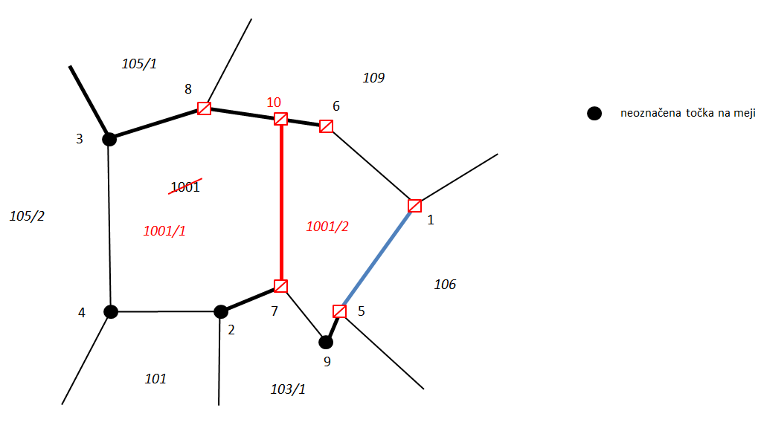

1. ***primer:***

*Vložena zahteva za delitev urejene parcele*

*V postopku se:*

* *v parcelaciji:* 
  + *določijo koordinate novih točk 1108 in 1109*
  + *lahko spremenijo koordinate točk 11, 14, 15, 17, če niso bile predhodno izmerjene v D96/TM*
* *zaradi zagotavljanja koordinatnega vklopa dodatno lahko spremenijo tudi koordinate točk obstoječe urejene meje 12, 13 in 16, če niso bile predhodno izmerjene v D96/TM*

Prikaz primera 2


1. ***primer:***

*Vložena zahteva za vpis stavbe (tloris stavbe je v neposredni bližini urejene meje)*

*V postopku se:*

* *v vpisu stavbe:* 
  + *določijo koordinate tlorisa stavbe*
  + *lahko spremenijo koordinate točk 11 in 12, če niso bile predhodno izmerjene v D96/TM*

Prikaz primera 3


# DELITEV STAVB VPISANIH V REN

|  |  |
| --- | --- |
| Datum: | 4.10.2022 |
| Verzija: | 1.0 |
| Sklop: | **Stavba** |
| Ključne besede: | **Delitev stavbe, registrski vpis, obris stave, ZPS*, tloris stavbe na parceli** |

Pojasnilo ureja postopanje v primerih, **ko v naravi obstaja več stavb, ki se stikajo, v katastru nepremičnin pa so opredeljene kot ena stavba**, **ki nimajo katastrskega vpisa** ter lastniki posameznih dejanskih stavb, vendar ne vseh, želijo stavbe vpisati v kataster nepremičnin (takšno stanje evidentiranja je rezultat množičnega zajema obrisov stavb iz aeroposnetkov in popisa nepremičnin).

Take stavbe so lahko v zemljiškem katastru in katastru stavb:

* imele samo tloris stavbe določen v množičnem zajemu (v podatkih zemljiškega katastra presek stavbe z zemljiščem ni bil določen) ali
* imele določeno vrsto rabe v zemljiškem katastru stanovanjska stavba, poslovna stavba, garaža, gospodarsko poslopje, funkcionalno zemljišče, stavbišče, ki se je po prenehanju vodenja podatkov o vrstah rabe leta 2014 opredelilo kot ZPS*.

Glede na podatke vodene v zemljiškem katastru so se z migracijo prenesli v kataster nepremičnin z različno opredeljenimi tlorisi stavb na parceli (za določitev povezave stavba parcela in posledično lastništva) in z različno opredeljenimi obrisi ali tlorisi stavb.

## TERMINI POVEZANI Z DOLOČITVIJO LEGE IN OBLIKE STAVBE

ZKN opredeljuje v prvem odstavku 23. člena termin tloris stavbe.

Termin tloris stavbe je uvedel Zakon o evidentiranju nepremičnin, državne meje in prostorskih enot ZENDMPE (Uradni list RS, št. 52/00, 87/02 – SPZ in 47/06 – ZEN) in sta ga prevzela tudi ZEN in ZKN. ZKN podaja naslednjo definicijo tlorisa stavbe:

* Stavbi se določi tloris stavbe, ki je navpična projekcija zunanjega obrisa celotne stavbe na ravnino.

V bazi katastra nepremičnin vodimo različne »kategorije tlorisa«. Opredeljene so glede na zakon, po katerem se je izvedel vpis. V katastru nepremičnin se ta podatek prevzema iz podatka »status stavbe«[2]. Tako ločimo:

* Tloris ZKN,
* Tloris ZEN,
* Tloris ZENDMPE

Slika: Prikaz statusov stavbe v šifrantu izmenjevalnih formatov

Slika: Prikaz statusov stavbe v šifrantu izmenjevalnih formatov

Tloris ZKN določamo v postopkih, ki se določajo po pravilih ZKN (katastrski postopek vpisa stavbe in delov stavb je bil v celoti izveden po pravilih ZKN, sem se ne vštevajo stavbe, kje so bila ključna dejanja narejena po ZEN in so/bodo zahteve vložene po ZKN).

Tloris ZEN in Tloris ZENDMPE sta bila v kataster nepremičnin prenesena z migracijo.

Za stavbe, kjer je bila lokacija stavb opredeljena z množičnim zajemom in so bili podatki o lastnostih stavbe vpisani v register nepremičnin, ter zanje ni bil izveden postopek spremembe vrste rabe (ni določen ZPS*), so se ti obrisi z migracijo tudi prenesli v kataster nepremični, vendar se zanje ne uporablja termin tloris.

Za preglednost imamo zato v katastru nepremičnin in v javnem vpogledu sloj Obris stavbe, na katerem so prikazani vsi tlorisi (Tloris ZKN, Tloris ZEN, Tloris ZENDMPE in obrisi registrsko vpisanih stavb).

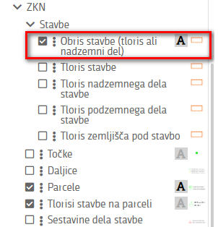

Slika: Prikaz vrste slojev

V postopku vpisa stavbe in delov stavb v ZKN se tloris stavbe izkazuje kot **tloris stavbe** in se identično izkazuje tudi kot **tloris stavbe na parceli** v skladu z določili tretjega odstavka 23. člena ZKN:

* Če stavba stoji na več parcelah, se tloris stavbe na vsaki parceli, na kateri stoji stavba, določi s svojim poligonom. Daljice, ki določajo tloris stavbe, in daljice, ki določajo mejo parcele, so lahko skupne.

Tlorisu stavbe na parceli se določajo točke. Tloris stavbe predstavlja osnovo za določitev povezave stavba parcela ter posledično za določitev lastnikov delov stavbe, v skladu z tretjo točko šestega odstavka 14. člena:

* V kataster nepremičnin se kot lastnik dela stavbe vpiše oseba, ki je v zemljiški knjigi vpisana kot:
  + imetnik lastninske pravice na parceli, s katero je stavba povezana, če stavba ni v etažni lastnini oziroma če v zemljiško knjigo ni vpisana stavba, zgrajena na podlagi stavbne pravice.

**Tloris stavbe** (po ZKN)predstavlja maksimalen obseg stavbe in služi za kontrole v povezavi z etažami, 3D izrisi, ter prikaz zasedenosti prostora medtem, ko **tloris stavbe na parceli podaja nedvoumno povezavo stavbe in parcele ter opredeljuje lastništvo stavbe (delov stavbe) do morebitne vzpostavitve etažne lastnine na stavbi.** Poleg tega je osnova za določevanje točk z ostalimi elementi (parcelne meje, meje območja služnosti, meje sestavin, tlorisi na parcelah drugih stavb). Tloris stavbe na parceli, ki se določi s postopkom po ZKN, ima vrsto povezave stavba parcela »Tloris (ZKN)«.

**Tlorisi stavb na parceli**, ki so v kataster nepremičnin preneseni z migracijo, so opredeljeni kot »Posebej označen tloris (ZPS)- 220« ali »Posebej označen tloris (ZPS*)- 221«.

Kot **tlorisi stavbe na parceli** so se z migracijo prenesli ZPS in ZPS* iz zemljiškega katastra skupaj s točkami. V katastru nepremičnin se je ZPS opredelil kot »Posebej označen tloris (ZPS)- 220[3]« in ZPS* kot »Posebej označen tloris (ZPS*)- 221[4]«.

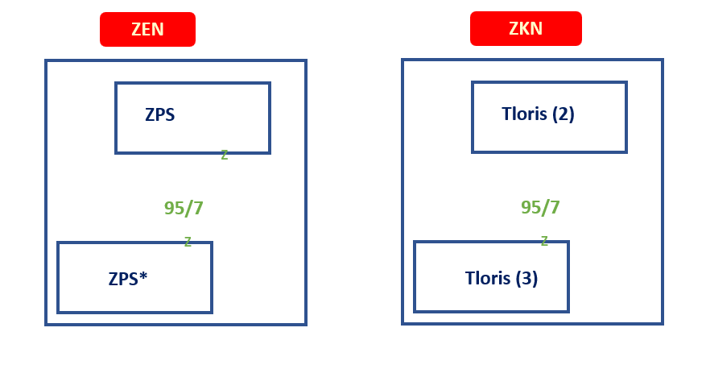

Slika: Tlorisi na parceli pridobljeni z migracijo iz ZPS in ZPS*

Kot **tlorisi stavbe na parceli** so se z migracijo prenesli za registrsko vpisane stavbe, ki niso imele določenega ZPS*, samo točke povezave znotraj obrisa stavbe.

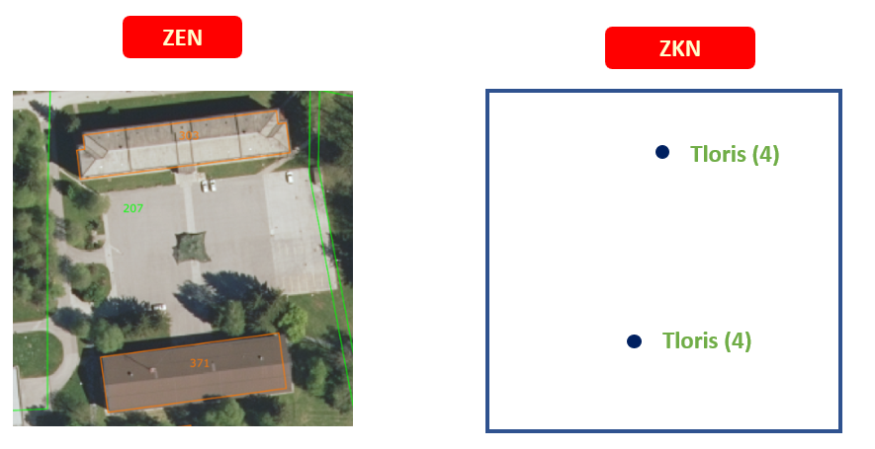

Slika: Tlorisi na parceli opredeljeni s točko povezave

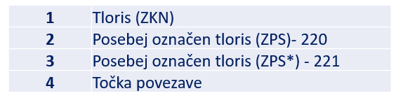

Slika: Šifrant tlorisa stavbe na parceli

Poleg zgoraj omenjenih tlorisov in obrisov imamo v katastru nepremičnin v skladu z določili prvega odstavka 23. člena še:

* tloris nadzemnega dela stavbe, ki je navpična projekcija zunanjega obrisa nadzemnega dela stavbe na ravnino,
* tloris podzemnega dela stavbe, ki je navpična projekcija zunanjega obrisa podzemnega dela stavbe na ravnino in
* tloris zemljišča pod stavbo, ki je navpična projekcija preseka stavbe z zemljiščem na ravnino.

Koraki izvedbe vpisa nove stavbe in popravek ostanka stavbe, je odvisen od načina evidentiranja obstoječe stavbe v katastru nepremičnin. Ločimo:

* Delitev stavbe, ki ni katastrsko vpisana in je povezava obstoječe stavbe s parcelo opredeljena s točko
* Delitev stavbe, ki ni katastrsko vpisana in je povezava obstoječe stavbe s parcelo opredeljena tlorisom stavbe na parceli nastalim iz ZPS*.

## DELITEV STAVBE

### DELITEV STAVBE, KI NI KATASTRSKO VPISANA IN JE POVEZAVA OBSTOJEČE STAVBE S PARCELO OPREDELJENA S TOČKO

Vpis nove stavbe se izvede s katastrskim postopkom vpisa stavbe v kataster stavb po enakih pravilih kot to ZKN določa za vse nove stavbe. Nova stavba, ki predstavlja del že vpisane stavbe mora dobiti novo številko stavbe.

Sestavina katastrskega postopka je parcela (parcele) s katerimi bo tloris nove stavbe povezan.

Vlagatelj je v skladu z določili ZKN lahko:

• investitor, če je pa le-ta neznan pa

• lastnik/solastnik parcele na kateri stavba stoji ali

• imetnik stavbne pravice za stavbe zgrajene na podlagi stavbne pravice ali

• katerakoli oseba, ki izkaže pravni interes.

Stranke v postopku so poleg vlagatelja tudi vsi zemljiškoknjižni lastniki parcel, s katerimi bo povezan nov tloris stavbe.

V okviru katastrskega postopka izvajalec popravi obris »stare stavbe«. Če nova stavba razdeli obstoječo, potem se mora obris stare stavbe voditi kot multipoligon.

V kolikor je »nova stavba« predstavljala samostojen del »stare stavbe«, je potrebno podati zahtevo za izbris dela stavbe brez elaborata.

***Opozorilo:***

*V kolikor nova stavba ni predstavljala svojega dela, zahteve za izbris dela stavbe ne vložimo, moramo pa se zavedati, da se površina stare stavbe ne more spreminjati (dvojno vodenje površin). V elaboratu mora biti zapis o tem.*

Stara stavba ne bo več ustrezala dejanskemu stanju v naravi in zato bo GURS poslal poziv za vpis take stavbe v KN, saj je ostala z nepravilnimi podatki, ki ne odražajo dejanskega stanja. Stranke, ki ne želi pristopiti k vpisu stavbe, je potrebno na to opozorili.

V kolikor je stavba, ki se je delila, imela hišno številko, le ta ostane na preostanku stavbe, ki obdrži tudi številko stavbe.

### DELITEV STAVBE, KI NI KATASTRSKO VPISANA IN JE POVEZAVA OBSTOJEČE STAVBE S PARCELO OPREDELJENA S TLORISOM STAVBE NA PARCELI NASTALIM IZ ZPS*

Postopek je glede vpisa nove stavbe popolnoma enak kot v primeru, ko je povezava obstoječe stavbe s parcelo točka.

Vpis nove stavbe se izvede s katastrskim postopkom vpisa stavbe v kataster stavb po enakih pravilih kot to ZKN določa za vse nove stavbe. Nova stavba, ki predstavlja del že vpisane stavbe mora dobiti novo številko stavbe.

Sestavina katastrskega postopka je parcela (parcele), s katerimi bo tloris nove stavbe povezan.

Vlagatelj je v skladu z določili ZKN lahko:

• investitor, če je pa le-ta neznan pa

• lastnik/solastnik parcele na kateri stavba stoji ali

• imetnik stavbne pravice za stavbe zgrajene na podlagi stavbne pravice ali

• katerakoli oseba, ki izkaže pravni interes.

Stranke v postopku so poleg vlagatelja tudi vsi zemljiškoknjižni lastniki parcel, s katerimi bo povezan nov tloris stavbe.

V okviru katastrskega postopka izvajalec popravi obris »stare stavbe« in spremeni tloris »stare stavbe na parceli« na delu, kjer se nahaja nova stavba. Če nova stavba razdeli obstoječo, potem se mora obris stare stavbe voditi kot multipoligon. Tloris stare stavbe na parceli (ZPS*), se ne sme prekrivati s tlorisom ZPS nove stavbe. Lahko pa se tloris stare stavbe na parceli (ZPS*) prekriva s tlorisom nove stavbe na parceli. Na presečiščih tlorisa nove stavbe na parceli in tlorisa na parceli, ki ga predstavlja spremenjen ZPS*, je potrebno določiti točke.

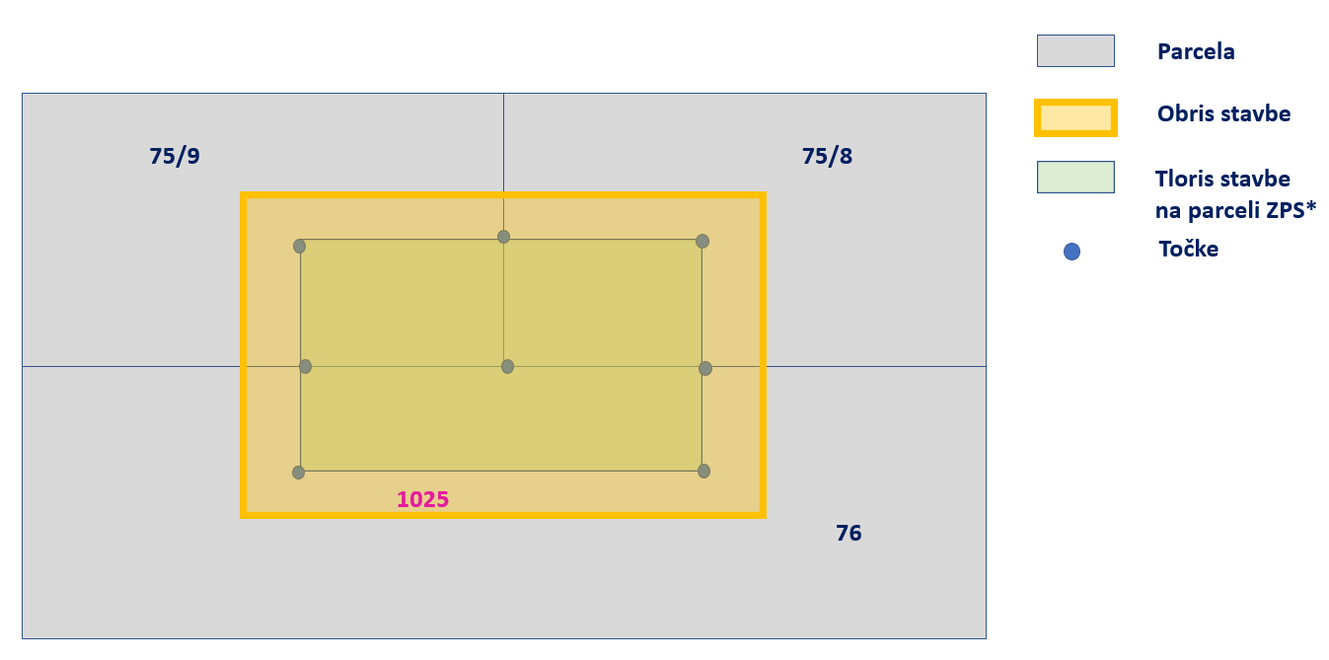

Slika: Stavba pred delitvijo

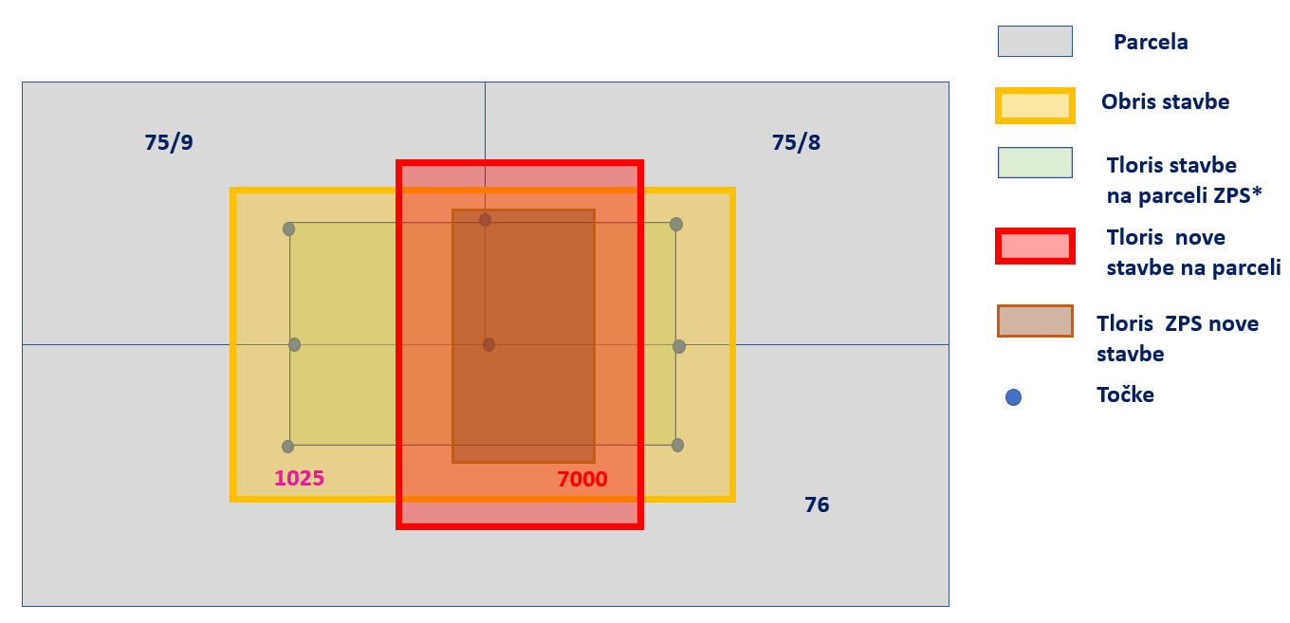

Slika: Opredelitev nove stavbe

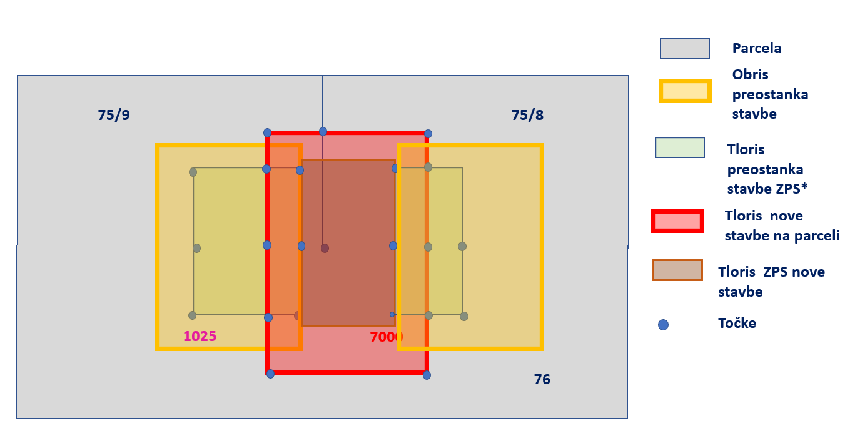

Slika: Urejanje ostanka stavbe

V kolikor »nova stavba« predstavljala samostojen del »stare stavbe«, je potrebno podati zahtevo za izbris dela stavbe brez elaborata.

*Opozorilo:*

*V kolikor nova stavba ni predstavljala svojega dela, zahteve za izbris dela stavbe ne vložimo, moramo pa se zavedati da se površina stare stavbe ne more spreminjati (dvojno vodenje površin). V elaboratu mora biti zapis o tem.*

Stara stavba ne bo več ustrezala dejanskemu stanju v naravi in zato bo GURS poslal poziv za vpis take stavbe v KN, saj je ostala z nepravilnimi podatki, ki ne odražajo dejanskega stanja. Stranke, ki ne želi pristopiti k vpisu stavbe, je potrebno na to opozorili.

V kolikor je stavba, ki se je delila, imela hišno številko, le ta ostane na preostanku stavbe, ki obdrži tudi številko stavbe.

## KONTROLE IS KATASTER

Tako pri delitvi stavbe, ki ni katastrsko vpisana in je povezava obstoječe stavbe s parcelo opredeljena s točko kot pri delitvi stavbe, ki ni katastrsko vpisana in je povezava obstoječe stavbe s parcelo opredeljena s tlorisom stavbe na parceli nastalim iz ZPS*, bo IS Kataster zaznal napako pri kontrolah 177- Kontrola tlorisov in 194- tlorisi za preostanek stavbe – stavbo označeno z že obstoječo številko stavbe v katastru nepremičnin.

Obe kontroli sta samo opozorilo in sicer:

* Kontrola 177 – da unija nadzemnega in podzemnega tlorisa ni enaka tlorisu celotne stavbe, kar je v danem primeru pravilno, saj preostanek stavbe ima opredeljen le obris stavbe in ni zajet po pravilih ZKN;
* Kontrola 194 – da stavba nima geometrije tlorisa, kar je v danem primeru pravilno, saj preostanek stavbe ima opredeljen le obris stavbe in ni zajet po pravilih ZKN.

Zaradi opozoril kontrol je potrebno podati obrazložitev v strokovnem poročilu, da se v danem postopku izvaja vpis stavbe, ki predstavlja samostojno stavbo, ki je bila v registru nepremičnin in v fotogrametričnem zajemu skupaj s sosednjimi **opredeljena kot ena stavba, ki nima katastrskega vpisa** ter lastniki posameznih dejanskih stavb, vendar ne vseh, želijo stavbe vpisati v kataster nepremičnin po dejanskem stanju.

# STRANKE, VABLJENJE, DOKAZOVANJE VABLJENJA, STRANKAM NI BILA OMOGOČENA UDELEŽBA V POSTOPKU (tudi do vzpostavitve osveževanja podatkov o lastnikih v IS kataster s podatki CRP/PRS)

|  |  |
| --- | --- |
| Datum: | 12.10.2022 |
| Verzija: | 4.0 |
| Sklop: | **Stranke** |
| Ključne besede: | **stranke, vabljenje, neznana oseba, znana oseba, zemljiška knjiga, CRP, PRS** |

|  |  |
| --- | --- |
| Datum: | 13.2.2023 |
| Verzija: | 6.0 |
| Popravek: | **Sprememba v točki 7.2 - STRANKE KATASTRSKEGA POSTOPKA in dodano poglavje 7.7 - DOLOČITEV STRANKE, V PRIMERU KO JE ZEMLJIŠKOKNJIŽNI LASTNIK R SLOVENIJA, UPRAVLJAVEC PA NI VPISAN V KATASTER NEPREMIČNIN** |
| Sklop: | **Stranke** |
| Ključne besede: | **stranke, vabljenje, neznana oseba, znana oseba, zemljiška knjiga, CRP, PRS** |

V katastrskem postopku so udeležene stranke. Tako geodetska podjetja kot geodetska uprava morajo ves čas katastrskega postopka skrbeti, da so v postopku udeležena vse stranke in da so opravljena dejanja vezana na stranke skladna s predpisi.

## OPIS ZAZNANEGA PROBLEMA

Podatki o lastnikih so v kataster nepremičnin prevzeti od zemljiške knjige in se osvežujejo s podatki CRP/PRS za tiste lastnike, ki so imeli v zemljiški knjigi (in imajo posledično tudi v katastru nepremičnin) EMŠO/MŠ. Ko se na strani CRP/PRS zgodi sprememba, se podatki katastra nepremičnin/IS Katastra osvežijo s spremenjenimi podatki. V IS Katastru se vodi podatek o naslovu za vročanje (če obstaja) in naslov stalnega prebivališča fizične osebe/naslov sedeža pravne osebe.

Podatki o strankah postopka se pridobivajo iz IS Katastra, a ne nujno vsi podatki in tudi ne nujno o vseh strankah postopka.

Zakon o katastru nepremičnin predpisuje različne načine vabljenja in dokazovanja vabljenja glede na podatke o strankah postopka.

Pestrost situacij v določenih primerih zbuja dvom v to, kakšno je pravilno postopanje pri ugotavljanju strank postopka, vabljenju strank, dokazovanju vabljenja,….

## STRANKE KATASTRSKEGA POSTOPKA

**Stranke v postopkih so lahko samo znane osebe**. Tako stranke NE MOREJO biti:

* umrle fizične osebe in
* pravne osebe, ki so prenehale in niso pravni predhodnik v AJPES vpisanih aktivnih pravnih oseb.

Stranke katastrskega postopka so lahko (odvisno od vrste katastrskega postopka):

* **Vlagatelj** je oseba, ki je skladno z zakonom upravičena vložiti zahtevo za vpis podatkov v kataster nepremičnin.
* **Lastniki nepremičnin** so lastniki/solastniki/skupni lastniki nepremičnine v postopku in sosednjih nepremičnin.
* **Novi lastniki nepremičnin** so osebe, ki se kot imetniki lastninske pravice vpišejo v zemljiško knjigo v času trajanja katastrskega postopka.
* **Stranski udeleženec** je oseba, ki vloži zahtevo za vstop v postopek zaradi varstva svojih pravic.
* **Skrbnik za katastrski postopek** je z odločbo GURS postavljena oseba, ki v postopku nastopa namesto lastnika sosednje nepremičnine, ki je neznan (pravna ali fizična) oseba, (pravna ali fizična) oseba neznanega naslova ali pa je umrla in dediči še niso znani (fizična oseba). Pravna oseba, ki je prenehala, je neznana oseba samo, če v AJPES ni vpisan pravni naslednik, ki je aktivna oseba.
* **Pravni naslednik po oklicu** je oseba, ki meni, da je pravni naslednik (izkaže, da je pravni naslednik) in se javi na oklic GURS v primeru, ko je lastnik sosednje nepremičnine, ki je fizična oseba, verjetno umrl (v CRP ni podatka o datumu smrti), pa pravni nasledniki niso znani, od vpisa lastninske pravice v zemljiško knjigo pa je minilo že več kot 50 let.
* **Imetnik stavbne pravice** je oseba, ki je kot imetnik stavbne pravice že vpisana v zemljiško knjigo.
* **Imetnik služnostne pravice** je oseba, ki je kot imetnik služnostne pravice že vpisana v zemljiško knjigo.
* **Upravljavec nepremičnin v lasti RS ali občine** je dokončni ali začasni upravljavec, ki je vpisan v IS Katastru pri nepremičninah v lasti RS ali pa občine ali v lasti pravnih oseb, ki so v preteklem družbenem sistemu predstavljale lastnino družbeno političnih skupnosti (npr. splošno ljudsko premoženje, družbena lastnina v uporabi Občine…) ali v lasti »osebe javno dobro«. V primeru, da gre za lastnino lokalne skupnosti brez vpisanega upravljavca, je stranka v postopku lokalna skupnost. V primeru, da gre za lastnino države brez vpisanega upravljavca, je potrebno postopati na način, ki je opisan v poglavju 7.7.
* **Upravnik stavbe** je oseba, ki zastopa vsakokratne lastnike posameznih delov stavbe za skupne dele stavbe. Določen mora biti za nepremičnine/večstanovanjske stavbe z več kot dvema etažnima lastnikoma in z več kot osmimi posameznimi deli.

### POSTOPANJE GEODETSKEGA PODJETJA PRI UGOTAVLJANJU STRANK V POSTOPKU

VLAGATELJ mora biti vedno znana oseba in znanega naslova. Fizična oseba, ki je vlagatelj, mora biti tudi živa. V primeru, da je oseba umrla, je namesto te osebe vlagatelj lahko oseba, ki je bila določena s pravnomočnim sklepom o dedovanju (vpis v zemljiško knjigo ni predpogoj) ali postavljen skrbnik zapuščine (po Zakonu o dedovanju) ali pa skrbnik za poseben primer (po Družinskem zakoniku). V primeru, da po umrli osebi dediči še niso znani, niti ni postavljen skrbnik zapuščine ali skrbnik za poseben primer, vložitev zahteve ni mogoča. Upravičeni vlagatelj mora biti določen/postavljen pred vložitvijo zahteve. Pravna oseba, ki je vlagatelj, mora biti tudi delujoča. V primeru, da je pravna oseba prenehala, ne more biti vlagatelj. Vlagatelj je lahko pravni naslednik, nasledstvo pa mora biti rešeno pred vložitvijo zahteve. **Geodetsko podjetje v postopku na to opozori osebe, ki bi želele biti vlagatelj zahteve, pa ne izpolnjujejo navedenih pogojev, in zahteve za vpis podatkov v IS Kataster ne vloži.**

OSTALE STRANKE POSTOPKA morajo biti prav tako znane osebe. Fizična oseba, ki ni vlagatelj, mora biti živa. Pravna oseba, ki ni vlagatelj, mora biti delujoča (aktivna v AJPES) ali pa nedelujoč pravni predhodnik danes v AJPES vpisane aktivne pravne osebe). V primeru neznanih oseb, oseb neznanega prebivališča, umrlih fizičnih oseb, pa dediči niso znani, in pravnih oseb, ki so prenehale, **mora geodetsko podjetje šele ugotoviti, kdo so osebe, ki bodo sodelovale v postopku namesto omenjenih oseb, saj le-te ne morejo nastopati v postopku.**

#### PRIDOBITEV PODATKOV O STRANKAH IZ IS KATASTRA

Geodetsko podjetje pridobi iz IS Katastra podatke o strankah postopka (ki imajo ali pa nimajo EMŠO/MŠ), ki so:

* Lastnik,
* imetniki stavbne pravice,
* imetniki služnostne pravice,
* upravljavci in
* upravniki.

OSEBE, KI SODELUJEJO V POSTOPKU IN **SO** VPISANE V IS KATASTER

**V IS kataster vpisane osebe lahko sodelujejo kot stranke postopka le, če so znane**. Znane stranke so:

* **fizične osebe**, za katere v IS Katastru ni podatka o datumu smrti,
* **pravne osebe z MŠ**, za katere v IS Katastru ni podatka o prenehanju in
* **pravne osebe brez MŠ,** ki so v AJPES vpisane kot aktivne pravne osebe ali so pravni predhodniki aktivnih pravnih oseb, danes vpisanih v AJPES

Za znane stranke geodetsko podjetje kot podatke o strankah postopka uporabi podatke, ki so vpisani v IS Katastru.

Izjema:

V primeru, da je **za sosednje parcele** naslov znane osebe z EMŠO/MŠ neznan, mora geodetsko podjetje predlagati postavitev **skrbnika za katastrski postopek.**

OSEBE, KI SODELUJEJO V POSTOPKU IN **NISO** VPISANE V IS KATASTER

**Če so v IS kataster vpisane osebe neznane, te ne morejo biti stranke v postopku**. Neznane osebe iz IS Katastra so:

* **fizične osebe z EMŠO**, za katere je v IS Katastru podatek o datumu smrti,
* **pravne osebe z MŠ**, za katere je v IS Katastru podatek o datumu prenehanja in v AJPES nimajo vpisanega aktivnega pravnega naslednika in
* **pravne osebe brez MŠ,** ki v AJPES niso vpisane ali pa so v AJPES vpisane kot neaktivne in nimajo vpisanega aktivnega pravnega naslednika

V zgornjih primerih **mora geodetsko podjetje, če gre za sosednje parcele, predlagati geodetski upravi postavitev skrbnika za katastrski postopek** (enako kot v prej omenjenih primerih znanih oseb z EMŠO/MŠ z neznanim naslovom). Enako velja, če do omenjenih situacij pride med samim postopkom (in ne velja samo za stanje ob začetku postopka).

Zgoraj navedeno velja tudi v primeru, ko geodetsko podjetje pridobi podatek o tem, da so osebe neznane, neznanega naslova prebivališča/sedeža ali umrle/prenehale z delovanjem, med samim postopkom (npr. od strank postopka, …).

#### PRIDOBITEV PODATKOV O STRANKAH, KI SE NE VODIJO V IS KATASTRU

Iz IS Katastra ni mogoče pridobiti podatkov o strankah postopka, ki so:

* stranski udeleženec (podatki so razvidni samo iz zahteve za vstop v postopek, ki jo vloži oseba),
* skrbnik za katastrski postopek (podatki so razvidni samo iz odločbe o postavitvi skrbnika) in
* pravni naslednik po oklicu (podatki so razvidni samo iz prijave osebe po oklicu).

#### NOVE STRANKE MED POSTOPKOM

Geodetsko podjetje mora ves čas inženirskega dela postopka skrbeti, da so pri dejanjih v postopku, kjer je to predvideno, udeležene vse (prave) stranke. Inženirski del postopka se začne z objavo katastrskega postopka in zaključi z vložitvijo zahteve v IS Kataster. **V kolikor so v trenutku vložitve zahteve stranke tudi osebe, ki niso bile vključene v predhodna dejanja v postopku (ker takrat še niso imele položaja stranke), mora geodetsko podjetje v elaboratu izkazati, da so bile te (nove) stranke seznanjene s potekom postopka (npr. dokazilo o pisni seznanitev po pošti ali podpisana izjava o seznanitvi,..). Dejanj pa se z novimi strankami ne ponavlja.**

V kolikor nova stranka izjavi, da se ne strinja s postopkom, si lahko geodetsko podjetje prizadeva za pridobitev soglasja ali pa kljub temu zahtevo z elaboratom (skupaj z izjavo o nestrinjanju) vloži v IS Kataster (v takem primeru bo geodetska uprava npr. v ureditvi meje pozvala tako stranko, da začne sodni postopek).

### POSTOPANJE GEODETSKE UPRAVE PRI UGOTAVLJANJU STRANK V POSTOPKU

Stranke inženirskega dela katastrskega postopka so hkrati tudi stranke upravnega dela katastrskega postopka, v kolikor v vmesnem času ni prišlo do sprememb.

Če se zamenja lastnik po vložitvi zahteve in pred izdajo odločbe, je **treba zagotoviti novi stranki, da se seznani in izjavi o vseh dejstvih, na katere se opira odločba, seveda še pred izdajo in vročitvijo odločbe**.

Če nekdo preneha biti stranka v času teka upravnega postopka, se to pojasni v obrazložitvi odločbe in se tej (bivši) stranki tudi vroči odločba.

## VABLJENJE STRANK V INŽENIRSKEM DELU KATASTRSKEGA POSTOPKA

Geodetsko podjetje mora k določenim dejanjem v postopku povabiti stranke postopka. Stranke postopka ves čas nujno niso iste osebe, zato mora paziti, da povabi osebe, ki so v določenem trenutku stranke postopka.

Geodetsko podjetje je moralo najprej (po zgoraj navedenih pravilih) ugotoviti, kdo so osebe, ki lahko sodelujejo v postopku. Podatki o osebah so lahko pridobljeni iz IS Katastra ali pa na drug način (izhaja iz predhodno navedenih situacij).

**V primerih, ko lahko geodetsko podjetje prevzame podatke o strankah iz IS Katastra,** **tudi za vabljenje uporabi podatke IS Katastra**, pri čemer je dolžno:

* osebe z EMŠO/MŠ v katastru nepremičnin: (poleg objave katastrskega postopka pred izvedbo dejanja) povabiti na naslov; vabilo mora biti na naslov za vročanje oziroma (če tega nima) na naslov prijavljenega prebivališča/sedeža poslano tako, da ga vabljeni prejme vsaj osem dni pred datumom izvedbe dejanja (datum prejetja in datum dejanja se ne vštevata, med njima mora poteči osem dni); v primeru, da je **za sosednje parcele** naslov osebe z EMŠO/MŠ neznan, mora geodetsko podjetje predlagati postavitev **skrbnika za katastrski postopek** in le-tega povabiti na naslov

in

* za osebe brez EMŠO/MŠ v katastru nepremičnin: samo objaviti katastrski postopek; objava mora biti v IS Katastru najmanj 15 dni pred začetkom izvedbe dejanja (datum objave in datum dejanja se ne vštevata, med njima mora poteči 15 dni); kljub temu, da Zakon o katastru nepremičnin tega ne zahteva, pa se zaradi pridobitve podatkov za razjasnitev dejstev v postopku kot tudi v izogib situacijam, ko bodo lastniki zvedeli za postopek šele, ko bo ta že zaključen, dopušča vabljenje tudi teh strank na njihov naslov prebivališča/sedeža.

V primeru, da geodetsko podjetje vabi stranke brez EMŠO/MŠ na naslov, velja glede dokazovanja enako kot za stranke z EMŠO/MŠ(dokazilo je poštna knjiga ali druge oblike poštnih povratnic (razvidno mora biti: popoln naslov, datum odposlanega vabila, vrsta in številka dokumenta ter žig oddajne pošte)), saj je geodetsko podjetje v tem primeru naredilo več, kot predvideva zakon za to, da bi obvestilo o postopku prišlo do stranke brez EMŠO/MŠ.

dodatno pa še: Objava še vedno ostane, a ni vezana na rok 15 dni pred izvedbo postopka, zahteva je samo, da je objava pred postopkom. Namen objave je namreč širši - poleg dokazovanja vabljenja, ki izhaja iz 44. člena ZKN, je namen objave tudi omogočiti sodelovanje oseb, ki imajo pravni interes (ti morajo vložiti zahtevo za sodelovanje v postopku!), seznanitev lastnikov na nekem območju s postopki v teku, pregled nad začetim tudi upravnim delom postopka ,..

*Informacija: Po podatkih Vrhovnega sodišča (obrazložitev – cilji, načela, rešitve ob prvi obravnavi ZKN) je cca 84,6% imetnikov lastninske pravice v zemljiški knjigi vpisanih z EMŠO/MŠ, podatki pa se še dopolnjujejo in % povečuje.*

**Geodetsko podjetje je dolžno vedno vabiti na naslov tudi naslednje stranke** (samo objava ne zadostuje):

* stranske udeležence na naslov iz zahteve za vstop v postopek,
* skrbnike za katastrski postopek na naslov iz odločbe o postavitvi skrbnika in
* pravne naslednike po oklicu na naslov iz prijave na oklic.

Dodatno:

Po ZPPreb-1 so naslovi prijavljenega prebivališča za fizične osebe štiri vrste (stalni v RS, začasni v RS, stalni v tujini, začasni v tujini).

V IS Katastru je kot naslov prebivališča vpisan samo:

* + naslov stalnega prebivališča/sedeža iz zemljiške knjige (za osebe brez EMŠO/MŠ),
  + osvežen naslov stalnega prebivališča t.j. identičen s CRP (za osebe z EMŠO),
  + osvežen naslov sedeža t.j. identičen s PRS (za osebe z MŠ) in
  + osvežen naslov za vročanje t.j. identičen s CRP (za osebe z EMŠO).

**V kolikor geodetsko podjetje vabi stranke (brez naslova za vročanje) na naslov prijavljenega prebivališča, ki ni vpisan v katastru nepremičnin, v elaborat zapiše to dejstvo.**

## DOKAZOVANJE VABLJENJA V KATASTRSKEM POSTOPKU IN POSLEDICE

Udeležba v postopku za stranko je izkazana (**in dokazovanje geodetskega podjetja v elaboratu ni potrebno**), če je stranka v postopku:

* podpisala zapisnik ali
* podpisala izjavo.

Dodatno: Če se je stranka postopka udeležila, a ni želela podpisati zapisnika ali izjave in je geodet to dejstvo (stranka prišla, kaj je povedala, zakaj odklanja podpis,..) zabeležil v elaboratu, se šteje, da je udeležba stranke v postopku izkazana (velja v obeh načinih vabljenja).

### DOKAZILO O VABLJENJU V ELABORATU

Če udeležba za stranko ni izkazana s podpisom zapisnika ali izjave ali z navedenim zapisom geodeta, mora geodetsko podjetje dokazati, da je bila stranka pravilno vabljena, to pa je:

* lastniki, imetniki stavbne pravice, imetniki služnostne pravice, upravljavci in upravniki Z VPISANO EMŠO/MŠ in znanim naslovom v katastru nepremičnin:
  + vabilo na njen naslov za vročanje oziroma (če tega nima) na naslov prijavljenega prebivališča/sedeža poslano tako, da ga vabljeni prejme vsaj osem dni pred datumom izvedbe dejanja (datum prejetja in datum dejanja se ne vštevata, med njima mora poteči osem dni)
    - KOT DOKAZILO ŠTEJE poštna knjiga ali druge oblike poštnih povratnic (razvidno mora biti: popoln naslov, datum odposlanega vabila, vrsta in številka dokumenta ter žig oddajne pošte),
* lastniki, imetniki stavbne pravice, imetniki služnostne pravice, upravljavci in upravniki BREZ VPISANE EMŠO/MŠ v katastru nepremičnin:
  + objava katastrskega postopka; objava mora biti v IS Katastru najmanj 15 dni pred začetkom izvedbe dejanja (datum objave in datum dejanja se ne vštevata, med njima mora poteči 15 dni);
    - KOT DOKAZILO ŠTEJE številka objave katastrskega postopka,
  + dodatno: v kolikor geodetsko podjetje vabi na naslov, v tem primeru velja kot dokazilo vabljenja poštna knjiga ali druge oblike poštnih povratnic (razvidno mora biti: popoln naslov, datum odposlanega vabila, vrsta in številka dokumenta ter žig oddajne pošte); objava katastrskega postopka pa ima lahko krajši rok in ni nujno 15 dni pred postopkom
* stranski udeleženci, skrbniki za katastrski postopek in pravni nasledniki po oklicu:
  + vabilo na naslov (analogno prvi alineji)
    - KOT DOKAZILO ŠTEJE poštna knjiga ali druge oblike poštnih povratnic (razvidno mora biti: popoln naslov, datum odposlanega vabila, vrsta in številka dokumenta ter žig oddajne pošte),

### POSLEDICE V UPRAVNEM POSTOPKU, ČE V ELABORATU NI IZKAZANO, DA JE BILA STRANKAM OMOGOČENA UDELEŽBA V POSTOPKU

Zakon o katastru nepremičnin določa, da geodetska uprava zahtevo z elaboratom zavrne, če strankam ni bila omogočena udeležba v katastrskem postopku (50. člen ZKN). **Tovrstna pomanjkljivost v elaboratu ni predmet dopolnitve elaborata.**

Če v postopku ni bila prisotna stranka:

* ki bi morala biti vabljena na naslov, mora elaborat vsebovati tudi dokazilo o vabljenju t.j. poštna knjiga ali druga oblika poštnih povratnic,
* za katero vabljenje na naslov ni zahtevano, mora biti v elaboratu kot dokazilo o vabljenju navedena številka objave katastrskega postopka. V kolikor je geodetsko podjetje tudi tako osebo vabilo na naslov, je dokazilo poštna knjiga ali druga oblika povratnic.

**Geodetska uprava zahtevo z elaboratom zavrne, če elaborat za neprisotne stranke:**

* **ne vsebuje dokazil o vabljenju ali**
* **vsebuje dokazila, iz katerih pa je razvidno, da vabljenje ni bilo pravočasno.**

## ZNANE STRANKE NEOBSTOJEČEGA NASLOVA - VROČANJE V UPRAVNEM DELU KATASTRSKEGA POSTOPKA

Ker so stranke inženirskega dela katastrskega postopka, ki so »vabljene z objavo« lahko tudi (sicer znane) osebe brez naslovov oziroma z neznanimi/neobstoječimi naslovi, takim strankam (ki so hkrati tudi stranke upravnega dela katastrskega postopka) ni mogoče vročiti pisanj na naslov.

Takim strankam se vročitev opravi z javnim naznanilom po 94. členu ZUP.

## NEOSVEŽENI PODATKI KATASTRA NEPREMIČNIN (ZA OSEBE Z EMŠO/MŠ) S PODATKI CRP/PRS – prehodno obdobje do vzpostavitve osveževanja 05.10.2022

V začetnem obdobju (do 5.10.2022) so bili podatki o lastnikih v IS Kataster prevzeti iz Zemljiške knjige, a se za osebe z EMŠO/MŠ še niso osveževali s podatki CRP/PRS. Geodetska podjetja tako ob dejstvu, da nimajo niti pravne podlage za pridobivanje podatkov od drugih državnih organov, niso mogla pridobiti podatkov o tem, ali je naslov iz IS Katastra za fizične in pravne osebe (ki je bil pripisan ob migraciji iz zemljiške knjige) še vedno pravi. Tako se je lahko zgodilo, da so geodetska podjetja vabila na naslov iz IS Katastra, ki je bil napačen naslov, s čimer je bila strankam onemogočena udeležba v postopku. To pa je po ZKN razlog za zavrnitev zahteve za vpis.

### POSTOPANJE GEODETSKIH PODJETIJ PRI VABLJENJU V POSTOPKIH, KO JE BILA OBJAVA KATASTRSKEGA POSTOPKA IZVEDENA DO VZPOSTAVITVE POVEZAVE IS KATASTRA S CRP/PRS t.j. do 05.10.2022

Če gre za stranke, za katere **geodetsko podjetje** **lahko prevzame podatke iz IS Katastra,** **za vabljenje uporabi naslove iz IS Katastra**.

Dokler ni bila vzpostavljena povezava s CRP/PRS za prevzemanje osveženih podatkov o osebah z EMŠO/MŠ, so lahko podatki IS Katastra izkazovali stanje prevzeto iz zemljiške knjige ob vzpostavitvi IS Katastra in nujno niso bili več pravi. **V kolikor je geodetsko podjetje v postopku pridobilo nove podatke o stranka , je sicer lahko povabilo stranke tudi na drug naslov, glede tega pa v elaborat dodalo pojasnilo.**

### POSTOPANJE GEODETSKE UPRAVE V ZVEZI Z UGOTAVLJANJEM UDELEŽBE STRANK V POSTOPKU, KO JE BILA OBJAVA KATASTRSKEGA POSTOPKA IZVEDENA DO VZPOSTAVITVE POVEZAVE IS KATASTRA S CRP/PRS t.j. do 05.10.2022

V kolikor je v upravnem postopku ugotovljeno, da je bilo vabljenje izvedeno na naslov iz IS Katastra, ki pa je bil napačen ali pa nepopoln iz razloga neosveževanja podatkov IS Katastra s podatki CRP/PRS (ne gre torej za napako geodetskega podjetja), geodetska uprava postopa na sledeč način (opisano na primeru ureditve meje):

* + - 1. v kolikor je imela fizična oseba na dan objave katastrskega postopka v CRP naslov za vročanje, pa ni bila povabljena nanj, geodetska uprava pošlje vabilo k izjavi (ali se strinja z izvedenim na terenu – analogija za neprisotne stranke s ključnimi dejanji po ZEN, vloga pa po ZKN po 03.04.2022)
         1. v kolikor stranka vrne podpisano izjavo o strinjanju ali pa se stranka vabilu ne odzove – se šteje, da se strinja,
         2. v kolikor stranka vrne podpisano izjavo o nestrinjanju, geodetska uprava stranko povabi na ustno obravnavo po ZUP:

1. v kolikor se stranka na ustni obravnavi ne strinja in opiše svojo mejo – geodetska uprava pozove geodetsko podjetje k dopolnitvi elaborata (mejna obravnava se v tem delu izvede skladno z ZKN – ponovno analogija zgoraj navedenim vlogami po ZKN s ključnimi dejanji po ZEN),
2. v kolikor se stranka na ustni obravnavi strinja ali pa se ne strinja in hkrati ne opiše svoje meje – se šteje, da se strinja
   * + 1. v kolikor fizična oseba na dan objave katastrskega postopka v CRP ni imela naslova za vročanje, je pa bila povabljena na naslov stalnega prebivališča, se šteje, da se strinja
       2. v kolikor je bila fizična oseba povabljena na naslov iz IS Katastra, ki na dan objave katastrskega postopka ni bil vpisan v CRP niti kot stalni, začasni ali za vročanje (pa je bil vpis spremenjenih naslovov v CRP izveden po datumu migracije in pred osveževanjem v IS kataster), geodetska uprava ravna po točki 1
       3. v kolikor je bila pravna oseba povabljena na naslov sedeža iz IS Katastra, ki na dan objave katastrskega postopka ni bil vpisan v PRS (pa je bil vpis spremenjenega naslova v PRS izveden po datumu migracije in pred osveževanjem v IS Kataster), geodetska uprava ravna po točki 1

**Opomba:**

*Po izvedenih regijskih izobraževanjih bo priporočilo dopolnjeno s primeri.*

## Določitev stranke, v primeru ko je zemljiškoknjižni lastniK R slovenija, upravljavec pa ni vpisan v kataster nepremičnin

V primeru, ko je zemljiškoknjižni lastnik R Slovenija, upravljavec pa ni vpisa v kataster nepremičnin, ravna geodetsko podjetje v skladu z opisanimi koraki podanimi v dokumentu, ki ga je posredovalo Ministrstvo za javno upravo št. 711-1/2023/1 z dne 28.12.2022 z naslovom »Priporočila uvajanja pravil ZKN in uvedbe IS KATASTER – poziv k spremembi«, Geodetski upravi RS.

Geodetsko podjetje poskuša opredeliti upravljavca državnega premoženja na podlagi podatkov o namenski in dejanski rabi in glede na podatke o gospodarski javni infrastrukturi.

Upravljavci se poskušajo opredeliti na podlagi pregleda dejanske in namenske rabe na parceli in sicer:

* kmetijska zemljišča so nepremičnine, ki so po pretežni namenski rabi kmetijska zemljišča in gozdna zemljišča ter po pretežni dejanski rabi niso gozdna zemljišča;
* gozdna zemljišča so nepremičnine, ki so po pretežni namenski rabi kmetijska zemljišča in gozdna zemljišča ter so po pretežni dejanski rabi gozdna zemljišča;
* kmetijska in gozdna zemljišča so nepremičnine , ki so po pretežni namenski rabi kmetijska zemljišča, gozdna zemljišča, po dejanski rabi pa so deloma kmetijska zemljišča in deloma gozdna zemljišča;
* vodna zemljišča so nepremičnine, ki so po pretežni namenski rabi vodna zemljišča in
* prometna infrastruktura so nepremičnine, ki so po pretežni namenski rabi območja prometne infrastrukture, površine cest, površine železnic, ostale prometne površine;

Glede na namensko in dejansko rabo parcel so potencialni upravljavci lahko:

* Sklad kmetijskih zemljišč in gozdov – kmetijska zemljišča,
* Slovenski državni gozdovi d.o.o – gozdna zemljišča,
* Sklad kmetijskih zemljišč in gozdov in Slovenski državni gozdovi d.o.o. – kmetijska in gozdna zemljišča,
* Direkcija Republike Slovenije za vode– vodna zemljišča,
* Direkcija Republike Slovenije za infrastrukturo in DARS - prometna infrastruktura

Identificiran potencialni upravljavec pošlje prijavo za vpis upravljavca na naslov [pisarna.gu@gov.si](mailto:pisarna.gu@gov.si). Geodetska uprava ga vpiše kot upravljavca in o tem obvesti.

Geodetski izvajalci pričnejo uporabljat takoj (pričnejo iskat stranke v postopku glede na spremenjena priporočila za vse nove postopke), do 1.4.2023 pa velja prehodno obdobje, kjer se zaradi tega (če je izvajalec že poslal vabilo na MJU in do 1.4.2023 ni dobil odgovora)

Če na podlagi podatkov o dejanski in namenski rabi upravljavca ni mogoče ugotoviti, geodetsko podjetje o tem seznani Ministrstvo za javno upravo – Direktorat za stvarno premoženje države. Le to bo preverilo, kdo je upravljavec nepremičnin in jih o ugotovitvah v razumnem roku obvestilo s povratno informacijo, ki bo omogočila, da se v postopek urejanja podatkov o nepremičninah skladno z ZKN vključijo ustrezne stranke.

# Neposredna bližina

|  |  |
| --- | --- |
| Datum: | 8.11.2022 |
| Verzija: | 1.0 |
| Sklop: | **Katastrski postopki** |
| Ključne besede: | **Parcelacija, tloris stavbe, območje stavbne pravice ali služnosti, meja parcele** |

Neposredna bližina se določa v postopkih:

* delitev parcele in preoblikovanje parcel (76. člena ZKN)
* določitev območja služnosti ali stavbne pravice (84. člena ZKN)
* vpisa podatkov o stavbi (tloris stavbe) (93. člena ZKN)

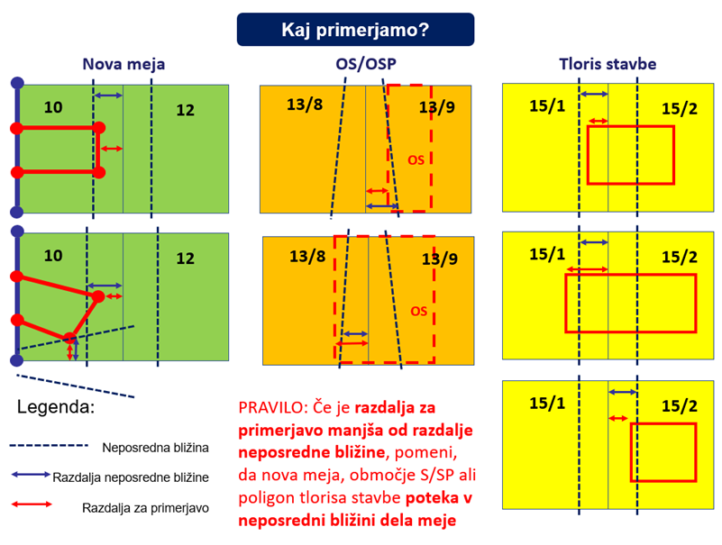

Slika: Prikaz razdalj za primerjavo

## ZAZNANE TEŽAVE

Točke, ki so bile že urejene v D48/GK, so tako kot vse stare ZKT z evidentiranimi koordinatami v D48/GK sistemu, v okviru migracije v ISK dobile pripisano točnost šifra 20 (T ≤ 1 m).

Za **urejene meje** pred letom 2008 praviloma velja:

* točke so bile izmerjene v D48/GK
* točkam so se najkasneje ob prehodu v D96/TM določile koordinate v D96/TM s transformacijo, kar pomeni, da jim je bila takrat pripisana METEN 93
* ob migraciji v IS Kataster, je bila točkam urejene meje na podlagi METEN 93 določena točnost šifra 20 (T ≤ 1 m)
* hkrati pa je za določen del teh točk (odvisno od metode izmere koordinat D48/GK, transformacijskih parametrov,..) mogoče dokazati, da je točnost teh točk višja od 1m, kar pa vpliva na neposredno bližino

Obstajajo pa lahko tudi točke **na neurejeni meji** z določeno točnostjo (npr. izmerjene točke v D48/GK, koordinate niso bile vnesene v bazo ZK točk ob nastavitvi, izboljšava za trajne nasade in kasneje homogenizacija je dala METEN 85 ali 86 pred migracijo v nov sistem, ti dve točnosti pa sta šli v točnost šifra 40 (višja ali enaka 3 m) in 50 (višja ali enaka 5 m)), za katere je velikokrat prav tako mogoče določiti točnost višjo od 1 m.

Obstajajo pa lahko tudi točke **na neurejeni meji** z nedoločeno točnostjo, za katere pa lahko na podlagi preračuna in transformacije podatkov iz zbirke listin (lokalni koordinatni sistem) v državni koordinatni sistem določimo točnost višjo od 1 m.

## POSTOPANJA GEODETSKIH PODJETJI

Neposredna bližina se določi po pravilih, kot jih določa Pravilnik o vodenju podatkov katastra nepremičnin (31. člen) in v primerih kot jih določa Zakon o katastru nepremičnin (76.člen, 84. člen, 93.člen).

Če je **del meje urejen**, se neposredna bližina **za ta del meje ne določa**.

### neposredna bližina v postopkih delitve in preoblikovanja parcel

V **postopkih delitev parcele in preoblikovanja parcel:**

* + se neposredna bližina ne določa:
    1. Če točnost obstoječe meje ni določena. V tem primeru mora biti razdalja med novo mejo in obstoječo mejo večja od 2 m.
  + **ni potrebno urejati meje:** 
    1. če nova meje ne poteka v neposredni bližini meje ali če neposredne bližine ni možno določit, ker ta del meje nima podatka o točnosti in je razdalja do obstoječe meje večja od 2 m.
    2. Če je mogoče na podlagi podatkov iz zbirke listin določiti točnost točk meje parcele, ki je višja (boljša) od vrednosti, ki so zavedene v KN, geodet v okviru izvedene analize arhivskih podatkov (v strokovnem poročilu) poda obrazložitev s katero dokaže oz. zagotovi, da je dejanska točnost višja (boljša). Za določitev neposredne bližine se upošteva dejansko ugotovljena točnost. Zaradi izvedbe koordinatnega vklopa nove meje, se ob upoštevanju podatkov iz zbirke listin prilagodi okolica parcele, tako, da se ohranijo izračunana medsebojna razmerja med novo mejo in staro mejo parcele. Točkam meje parcele se popravijo koordinate in se jim določi nova šifra točnosti. Točnost se določa:
       - 1. V primeru, ko je dejanska ugotovljena točnost (ki je argumentirana v strokovnem poročilu) višja ali enaka 1 m, se uvrsti v šifro točnosti 20 (T ≤ 1 m), ki pokriva vse točnosti od šifre točnosti 11 (T ≤ 0.1 m) do šifre točnosti 17 (0,75 m < T ≤ 1 m), bolj podrobno jih pa ne ločuje in
         2. V primeru, ko je dejanska ugotovljena točnost (ki je argumentirana v strokovnem poročilu) nižja od 1 m, se uvrsti v ustrezno šifro od vključno šifre točnosti 30 (T ≤ 2 m) naprej.

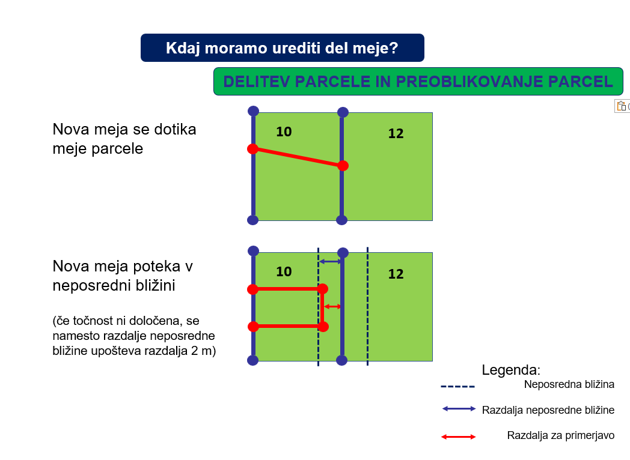

Slika: Ureditev meje pri postopku parcelacije zaradi neposredne bližine

### neposredna bližina v postopkih vpisa stavbe

V **postopkih** **vpisa stavbe:**

* + se neposredna bližina ne določa:
    1. če je točnost točk višja (boljša) od 1 m (vključno z točkami, ki imajo evidentirano točnost šifra 20 (T ≤ 1 m ) - *glej pojasnilo v nadaljevanju.*
    2. če je tloris stavbe oddaljen več kot 2 m od meje.
    3. Za koordinate točke določene **z numeričnimi metodami izmere** in na podlagi izmere izdelani načrti (1:1000, 1:2000, 1:2500).
  + **ni potrebno urejati meje**:
    1. če je mogoče na podlagi podatkov iz zbirke listin določiti točnost točk meje parcele, ki je višja (boljša) od 1 m, ne glede na to, kakšni podatki o točnosti točk so zavedeni v KN. Geodet v okviru izvedene analize arhivskih podatkov (v strokovnem poročilu) poda obrazložitev s katero dokaže oz. zagotovi, da je dejanska točnost višja (boljša) od 1 m. Zaradi izvedbe koordinatnega vklopa tlorisa stavbe, se ob upoštevanju podatkov iz zbirke listin prilagodi okolica parcele, tako da se ohranijo izračunana medsebojna razmerja med tlorisom stavbe in mejo parcele. Točkam meje parcele se popravijo koordinate in se jim določi nova šifra točnosti . Točnost se določa:
       1. V primeru, ko je dejanska ugotovljena točnost (ki je argumentirana v strokovnem poročilu) višja ali enaka 1 m, se uvrsti v šifro točnosti 20 (T ≤ 1 m), ki pokriva vse točnosti od šifre točnosti 11 (T ≤ 0.1 m) do šifre točnosti 17 (0,75 m < T ≤ 1 m), bolj podrobno jih pa ne ločuje in
       2. V primeru, ko je dejanska ugotovljena točnost (ki je argumentirana v strokovnem poročilu) nižja od 1 m, se uvrsti v ustrezno šifro od vključno šifre točnosti 30 (T ≤ 2 m) naprej.

Ureditev meje pri postopkih vpisa stavb zaradi neposredne bližine


Slika: Ureditev meje pri postopkih vpisa stavb zaradi neposredne bližine

### neposredna bližina v postopkih določitve območja služnosti ali območja stavbne pravice

V **postopkih določitve območij služnosti in stavbne pravice** se smiselno uporabljajo določila, kot so zavedena za postopke vpisa stavbe, **razen kadar meja območja služnosti poteka po meji parcele, mora biti ta urejena.**

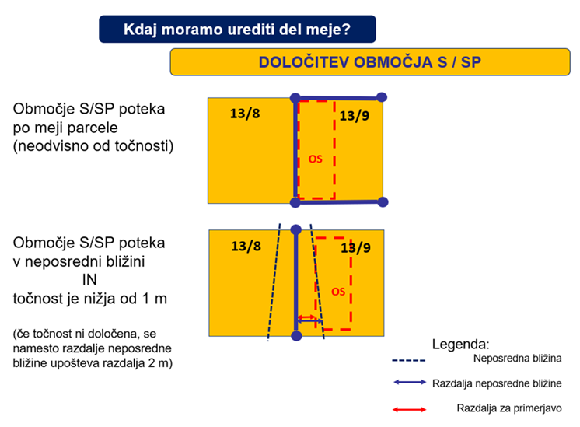

Slika: Ureditev meje pri postopkih vpisa območij služnosti in območij stavbne pravice zaradi neposredne bližine

*Pojasnilo:*

*Točke s šifro točnosti 20 (T ≤ 1 m), ki jim je bila določena z migracijo na podlagi metode določitve 93, se glede na analiza točnosti transformacij iz D48 /GK v D96/TM, štejejo kot točke s točnostjo višjo od 1 m (T < 1 m).*

### primer

Izvajamo vpis stavbe 1695 na parceli 2684/1. Parcele je deloma obdana z točkami, katerih atributi o točnosti so rezultat postopka lokacijske izboljšave.

Primer neposredne bližine upoštevajoč točnosti točk v bazi je za del meje točk 1784-10663 enak 6 m, za del meje med točkama 1785-23338 pa 2 m.

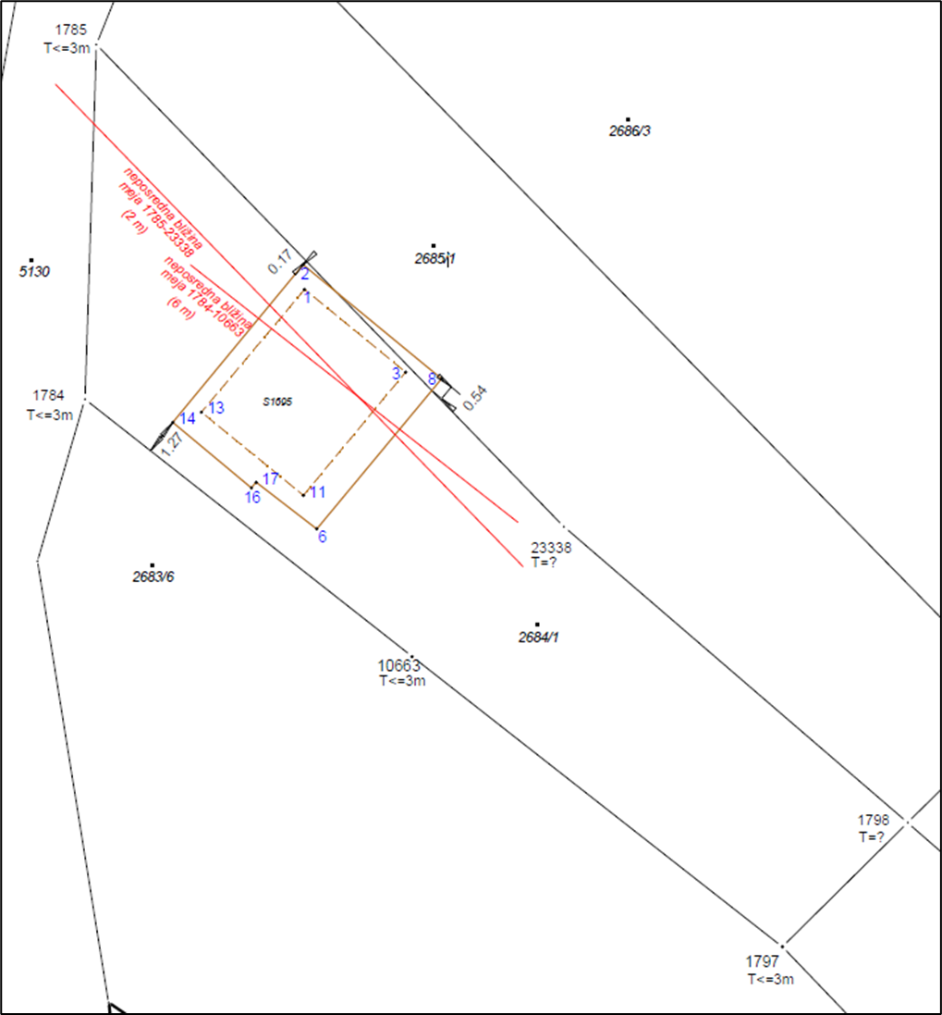

Slika: Prikaz stanja glede na podatke katastra nepremičnin

Tloris stavbe S1695, ob upoštevanju evidentiranih točnosti točk, leži v neposredni bližini meje in bi bil potreben postopek ureditve meje.

Po izvedeni analizi zadnjih vpisanih podatkov iz zbirke listin in njihovega vklopa se ugotovi:

* bistveni višjo točnost (rezultat transformacije IDSPOS 6055: Srednji pogrešek določitve koordinat = 3.12 cm),
* ustrezna (prava) lokacija točk parcelne meje 2684/7, ki pa se razlikuje glede ne evidentirane koordinate točk.

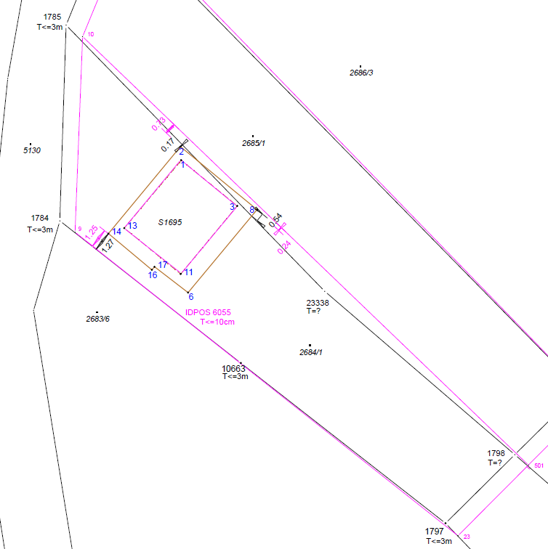

Slika: Prikaz stanja glede na podatke iz zbirke listin

# ZAPOREDJE KATASTRSKIH POSTOPKOV

|  |  |
| --- | --- |
| Datum: | 8.11.2022 |
| Verzija: | 1.0 |
| Sklop: | **Katastrski postopki** |
| Ključne besede: | **Elaborat, vloga, odločba, površine** |

## ugotovitve

Zakon o katastru nepremičnin (ZKN) kot tudi podzakonski akti ne uvajajo sprememb pri izvajanju več katastrskih postopkov v okviru enega elaborata (v inženirskem kot tudi v upravnem delu katastrskega postopka) in je to še vedno možno kot je bila dosedanja praksa.

Pri izvajanju inženirskega dela katastrskega postopka, je zaporedje katastrskih postopkov poljubno oz. je rezultat usklajevanja med naročnikom in pooblaščenim geodetom, ki vodi in potrdi celoten tehnični postopek oz. elaborat. Sestavine elaborata (zahteva, naslovna stran, zapisnik, digitalni podatki, …) morajo biti identični in medsebojno usklajeno. Potrebno je biti pozoren na rezultat posameznih katastrskih postopkov, ki imajo vpliv na tiste, ki si sledijo v okviru enega elaborata. Pogoji, ki se upoštevajo za posamezne postopke morajo biti isti.

## primeri

### PRIMER IZVAJANJA KP UREDITVE MEJE IN IZRAVNAVE ZNOTAJ ENEGA ELABORATA

Izvaja se postopka ureditve dela meje in izravnave dela meje med parcelo 650 in 655.

* **Postopek ureditve meje.** Ureditev dela meje ima za posledico izračun površine parcel, zato se po ureditvi dela meje preveri ali je izpolnjen pogoj mejne vrednosti. Ker se površina parcele 655 spremeni za več kot 10% je nova površina vhodni podatek za naslednje katastrske postopke. Pri parceli 650 mejna vrednost ni dosežena, zato se za naslednji katastrski postopek upošteva atributna površina.
* **Izravnava dela meje.** Preveri se pogoje izravnave (obsega parcele (90%), spremembe površine manjše parcele (5%) in da nominalno površina izravnanega dela ni večja od 1000m2). Za prve dva pogoja se upošteva rezultat predhodnega postopka ureditve meje in razlika v izravnani površini. Ker so pogoji izpolnjeni se izravnava lahko izvede. Po izravnavi se preveri ali je izpolnjen pogoj mejne vrednosti za spremembo površine parcel. Pri izračunu površine upoštevajoč koordinat točk ureditve meje in izravnave meje. Ker se parcela 655 spremeni za več kot 10% se ji določi nova površina.

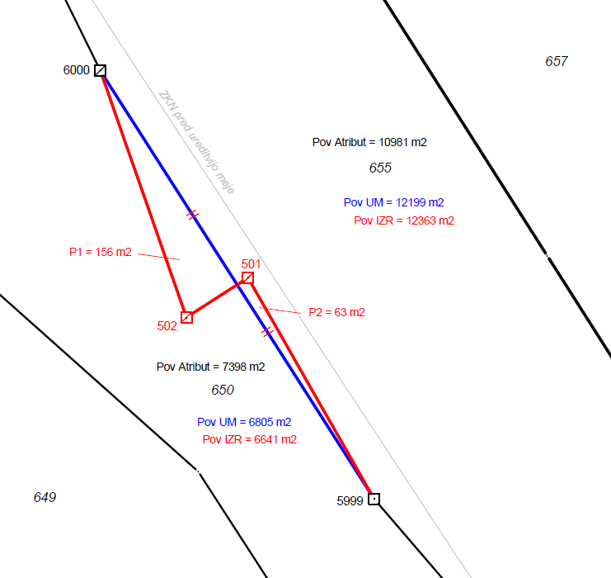

Slika: Prikaz izvedbe postopka na primeru

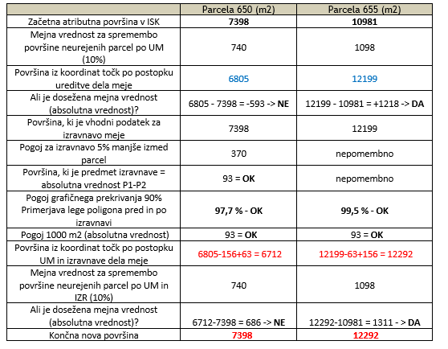

### PRIMER IZVAJANJA KP PARCELACIJE (ZDRUŽITEV PARCEL) IN DVEH IZRAVNAV ZNOTRAJ ENEGA ELABORATA

Izvaja se postopka parcelacije (združitev parcel 412, 413) in izravnave dela meje med parcelo 403 in 412 ter 403 in 404/1.

* **Postopek parcelacije (združitev parcel).** Po združitvi parcel 412 in 413 se površina nove parcele 412/1 izračuna iz koordinat točk.
* **Izravnava dela meje(1).** Preveri se pogoje izravnave (obsega parcele (90%), spremembe površine manjše parcele (5%) in da nominalno površina izravnanega dela ni večja od 1000m2). Vhodni podatek je za parcelo 403 trenutno evidentirana površina v ISK, za novonastalo parcelo 412/1 pa površina izračunana iz koordinat točk. Ker so pogoji izravnave izpolnjeni se izravnava lahko izvede. Pri končnem izračunu površine parcele 412/1 se upoštevajo koordinate točk oboda parcele.
* **Izravnava dela meje(2).** Preveri se pogoje izravnave (obsega parcele (90%), spremembe površine manjše parcele (5%) in da nominalno površina izravnanega dela ni večja od 1000m2). Za obe parceli se upošteva trenutno evidentirana površina v ISK. Ker so pogoji izravnave izpolnjeni se izravnava lahko izvede. Ker sta obe parceli urejeni se njuna nova površina izračuna iz koordinat točk oboda parcel.

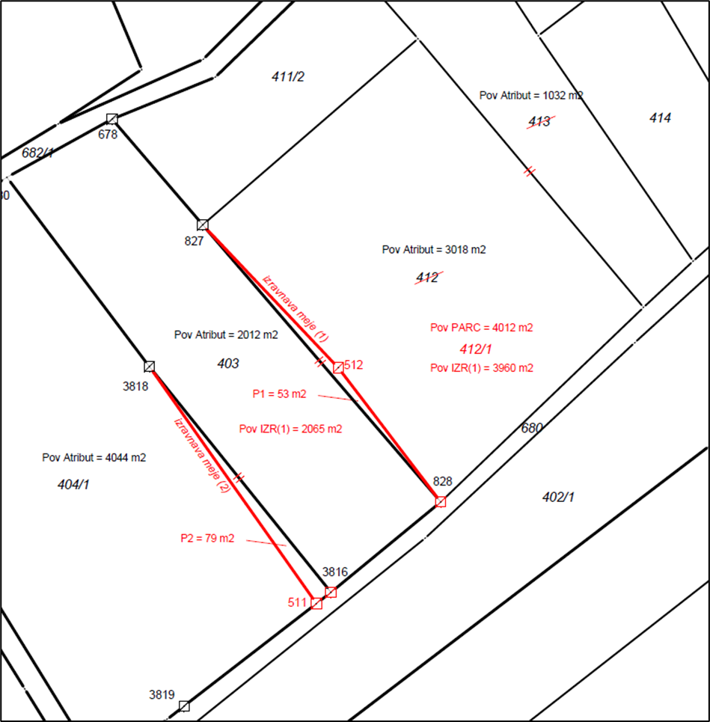

Slika: Prikaz izvedbe postopka na primeru

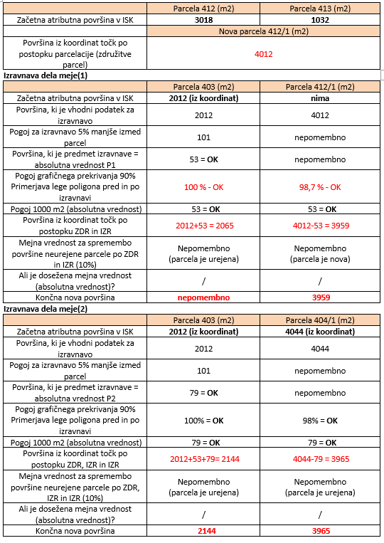

### PRIMER IZVAJANJA KP PARCELACIJE (ZDRUŽITEV PARCEL), KP UREDITEV MEJE, KP PARCELACIJE (DELITEV ZDRUŽENIH PARCEL) IN KP VPISA STAVBE IN DELOV ZNOTRAJ ENEGA ELABORATA

Izvaja se postopka združitve parcel, ureditve meje, parcelacije in vpisa stavbe na območju nove izmere merilo 1:1000:

1. **Postopek parcelacije -združitev parcel 1215, 1213/1, 1214/1.**
2. **Postopek ureditev meje.**  Zaradi parcelacije se izvede ureditev meje med združeno parcelo in sosednjo parcelo 1435/3.
3. **Postopek parcelacija -delitev združenih parcel.** Nastanejo dve novi parceli 1213/8 in 1213/9.
4. **Postopek vpis stavbe .** Na novi parceli se vpiše stavba št. 22.

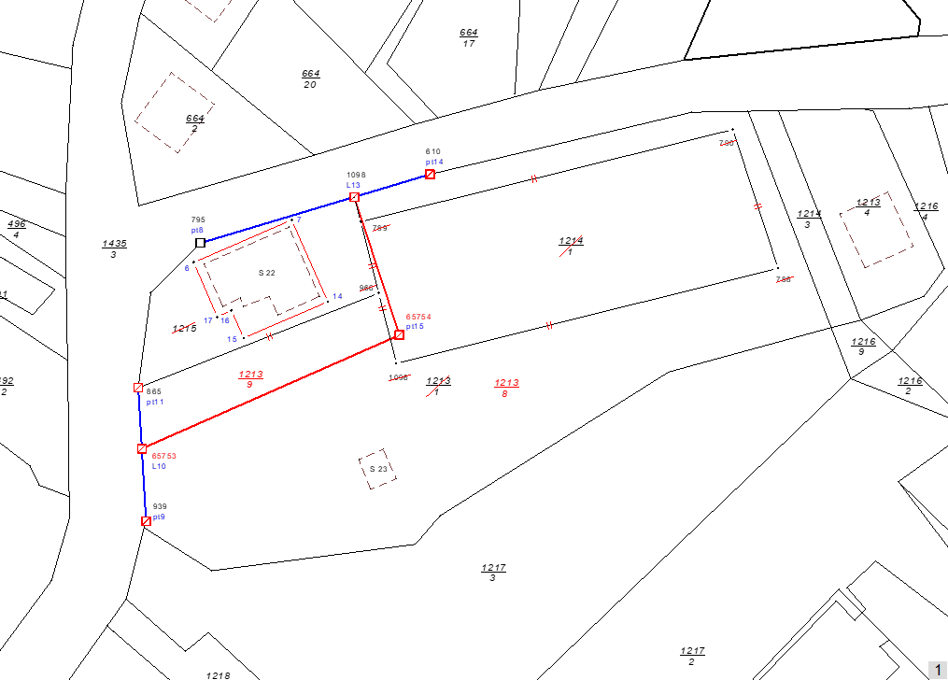

Slika: Prikaz izvedbe postopka na primeru

V postopku ni potrebno posebej izračunavati površine za nadaljnji postopek. Nove parcele vedno zahtevajo izračun površin iz koordinat. Vrstni red postopkov mora biti razviden iz zapisnika mejne obravnave in digitalnih zahtev, ki se zapišejo v xml datoteko. Izsek iz poročila o zahtevi:

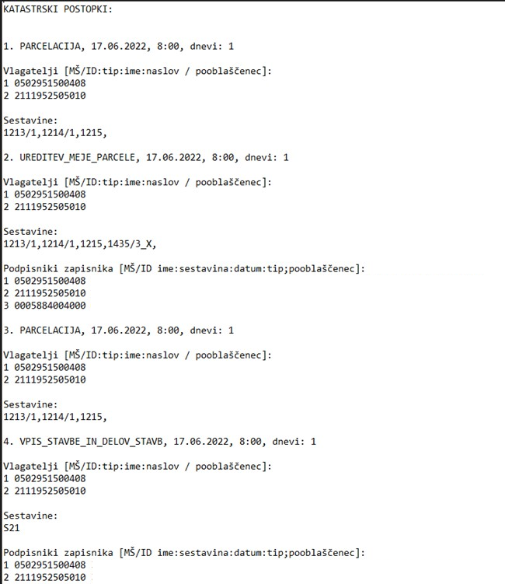

Slika: Izsek iz poročila o zahtevi

V postopku vpisa stavbe je potrebno tloris stavbe povezati z novimi parcelami.

# DOLOČANJE STATUSOV TOČK V KATASTRSKEM POSTOPKU, TOČNOST DELNO UREJENIH TOČK IN OZNAČITEV DELNO UREJENIH TOČK

|  |  |
| --- | --- |
| Datum: | 8.11.2022 |
| Verzija: | 1.0 |
| Sklop: | **KP ureditev meje** |
| Ključne besede: | **Točka, status točke, stranke** |

Del podatkov se v katastru nepremičnin vodi s točkami. Pri točkah se med drugim vodijo tudi podatki o statusu točke, točnosti koordinat točke in o označitvi točke.

## OPIS ZAZNANEGA PROBLEMA

V praksi se pojavljajo težave pri določanju statusa točk in sicer največ problemov povzroča pravilno razumevanje določitve upravnega statusa točke 2-delno urejena (v nadaljevanju: delno urejena točka) točki, ki je lom, in pa določitev pravilnega statusa linijski točki na urejeni meji v povezavi z neprisotnimi strankami na mejni obravnavi.

V povezavi s podatkom o točnosti koordinat točke se pojavljajo vprašanja o tem, kako razumeti podatek o vpisani točnosti delno urejene točke in kako ga pravilno določiti v katastrskem postopku.

V povezavi s podatkom o označitvi točke pa je največ težav/pomislekov pri označevanju delno urejenih točk, ki so linijske točke in v splošnem ne predstavljajo »končnega« položaja, kar se bo izkazalo šele v prihodnjih postopkih, ko bo izveden postopek za ureditev neurejene daljice, katere krajišče je delno urejena točka.

## STATUSI TOČK V POVEZAVI Z UREJENIMI DALJICAMI

Urejeni del mej imajo za krajišča točke, katerih status je lahko:

* 1-Urejena (Točka določena v upravnem postopku)
* 2-Delno urejena (Točka določena v upravnem postopku, v kateri se neurejena meja stika z urejeno mejo) ali
* 3-Sodna (Točka določena v sodnem postopku)

**Pravila za določitev statusa točke urejena in delno urejena**

* **Status 1-urejena** se določi točki, za katero so vsi lastniki v upravnem postopku izjavili, da se strinjajo z njenim položajem (v vseh smereh)
* **Status 2-delno urejena** se določi točki v primeru:
  + ko je vsaj eden izmed prisotnih lastnikov sosednjih parcel izjavil samo, da se strinja s tem, da vlagateljeva parcela ne posega v njegovo zemljišče ali
  + ko se vsaj eden izmed lastnikov (sosednjih) parcel ni udeležil postopka in zato nimamo njegove izjave, iz katere bi bilo razvidno, ali se je strinjal samo s tem, da urejena meja ne posega na njegovo zemljišče ali pa se je strinjal s položajem točke (v vseh smereh); za pravilno vabljene neprisotne lastnike domneva o strinjanju skladno z 8. odstavkom 59. člena ZKN lahko velja samo v odnosu do vlagatelja in ne tudi v odnosu do sosednjih parcel, torej položaj točke vzdolžno po urejeni meji še ni določen

Spodaj je na istem primeru **ureditve meje** prikazano več variant pravilno določenih statusov točk glede na različne izjave/prisotnost lastnikov sosednjih parcel na mejni obravnavi. Gre torej za različne situacije in za vsako situacijo je pravilna samo ena izmed variant!

*(dodatno še: vlagatelj je lastnik A za parcelo 685/1; ureja celoten neurejen preostanek meje parcele; točke 627-629, 5863 in 165 imajo status 1-urejena že pred postopkom, zato v variantah niso omenjene)*

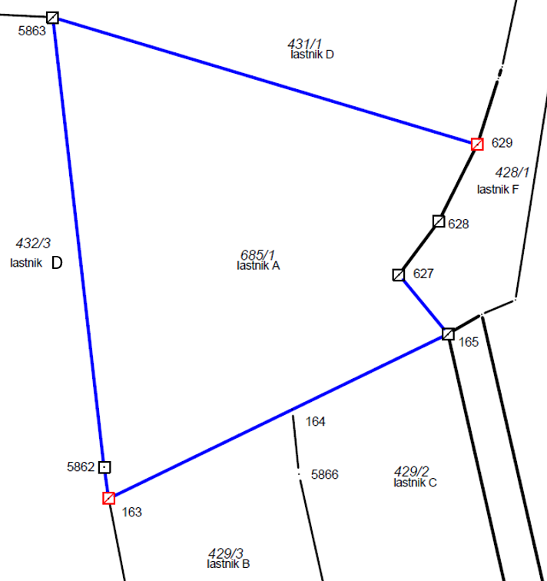

Slika: Ureditev mej parcele 685/1

VARIANTA 1:

* OPIS SITUACIJE:
  + na mejni obravnavi so prisotni vsi lastniki, vsi lastniki se strinjajo s točkami v vseh smereh
  + **tudi lastnika B in C se strinjata s točko 164 kot izhodiščem njune medsebojne meje med parcelama 429/3 in 429/2**
  + **tudi lastnika D in B se strinjata s točko 163 kot izhodiščem njune medsebojne meje med parcelama 432/3 in 429/3**
* STATUSI TOČK:
  + Urejene: 5862, 163, 164
  + Delno urejene: /

VARIANTA 2:

* OPIS SITUACIJE:
  + na mejni obravnavi so prisotni vsi lastniki
  + **lastnika B in C se strinjata, da meja med točkama 163 in 165 ne posega v njuno zemljišče, ne želita pa podati izjave o tem, da točka 164 predstavlja tudi izhodišče njune medsebojne meje med parcelama 429/3 in 429/2**
  + **lastnika D in B se strinjata, da meja med točkama 163 in 164 ne posega v njuno zemljišče, ne želita pa podati izjave o tem, da točka 163 predstavlja tudi izhodišče njune medsebojne meje med parcelama 432/3 in 429/3**
* STATUSI TOČK:
  + Urejene: 5862
  + Delno urejene: 164,163

VARIANTA 3:

* OPIS SITUACIJE:
  + na mejni obravnavi so prisotni vsi lastniki, z izjemo lastnika B
  + **za lastnika B torej nimamo izrecne izjave o tem, da točki 163 in 164 predstavljata tudi izhodišči meje med sosednjima parcelama 432/3 in 429/3 oziroma 429/3 in 429/2**
* STATUSI TOČK:
  + Urejene: 5862
  + Delno urejene: 163, 164

Spodaj je na primeru **določitve meje ceste (ZCes-1)** prikazana določitev statusov točk glede na položaj lomov v odnosu do neurejenih meja parcel, ki se delijo. Naročnik se je odločil, da želi imeti mejo ceste označeno.

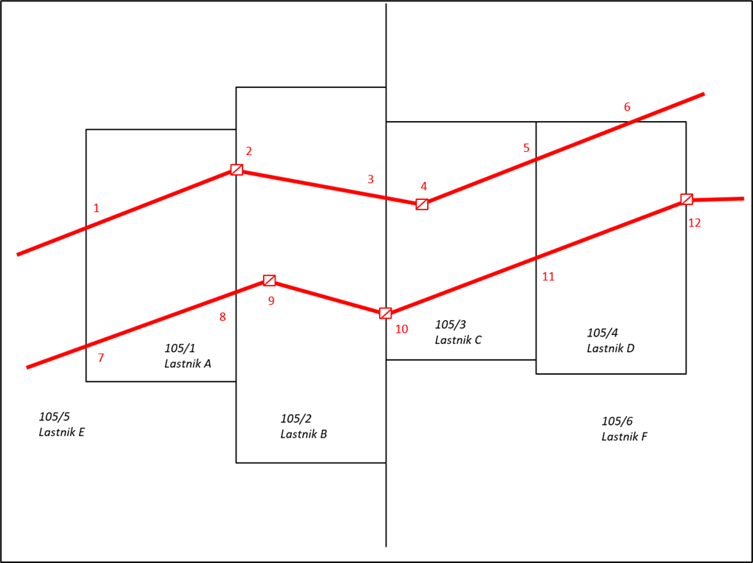

Slika: Statusi točk na primeru določitve meje ceste

OPIS SITUACIJE:

* na mejni obravnavi so prisotni vsi lastniki, **izjema je lastnik C**
* vsi prisotni lastniki se strinjajo z mejo ceste
* **lastnika A in B pa sta izjavila, da točka 2 predstavlja tudi mejo med njunima parcelama 105/1 in 105/2 in torej predstavlja tudi izhodišče njune medsebojne meje v morebitnem kasnejšem postopku ureditve meje med parcelama 105/1 in 105/2**

STATUSI TOČK:

* + Urejene so vse lomne točke ceste, ki niso hkrati tudi točke preseka: 4, 9 (opomba: to velja tudi v primeru, če se izvaja parcelacija po aktu, pa se lastnik ne strinja z novo mejo)
  + Urejene so vse lomne točke ceste, ki so hkrati točke preseka in so se lastniki strinjali, da so to tudi izhodiščne točke njihovih medsebojnih meja izven ceste: 2
  + Delno urejene so vse točke presekov, ki niso lomi: 1, 3, 5, 6, 7, 8, 11
  + Delno urejene so vse lomne točke ceste, ki so hkrati točke preseka in za katere lastniki niso izjavili, da so to tudi izhodiščne točke njihovih medsebojnih meja izven ceste: 10, 12

**Pravila za določitev statusa točkam, ki so na urejeni meji določene zaradi presekov urejene meje s tlorisi stavb, z območji služnosti/stavbne pravice ali z območji sestavine dela stavbe**

Status se določi v odvisnosti od statusa daljice (ali je meja urejena ali neurejena):

* Če je meja/daljica neurejena, se točkam presekov določi status **4-tehnična**
* Če je meje/daljica urejena, se točkam presekov določi status **1-urejena**
* Statusa 2-delno urejena in 3-sodna se takim točkam NE določata

## TOČNOST KOORDINAT DELNO UREJENE LINIJSKE TOČKE

Točnost dela meje je enaka točnosti krajišč (t.j. zgornje meje intervala vrednosti šifre točnosti)

* točnost krajišč **urejene meje** mora biti **višja ali enaka 1m**

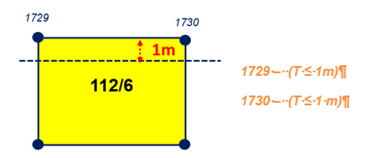

* če je točnost krajišč **različna**, se točnost dela meje določi iz linearno interpolacijo točnosti krajišč

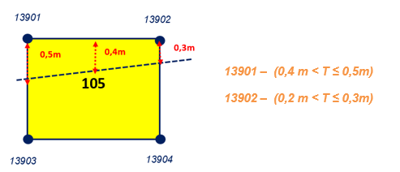

**Določitev točnosti koordinat delno urejene linijske točke**

Točnost koordinat je odvisna od točnosti koordinat krajišč in sicer se določi:

* v primeru, da imata krajišči enako točnost, je točnost delno urejene linijske točke enaka točnosti krajišč
* v primeru, da imata krajišči različno točnost, se pri določitvi točnosti koordinat delno urejene linijske točke uporabi podatke točnosti krajišč in oddaljenosti linijske točke od krajišč (določi se z linearno interpolacijo)
* v izjemnih primerih, ko je meja že urejena v katastru nepremičnin, krajišči pa nimata določene točnosti, je potrebno že zaradi pravilne določitve linijske točke najprej preveriti/določiti prave koordinate in točnost krajišč, nato se pri določitvi točnosti delno urejene linijske točke uporabi pravila iz prejšnjih dveh alinej

**Pomen podatka o točnosti koordinat delno urejene linijske točke**

Podatek o točnosti koordinat delno urejene linijske točke je glede na to, da je bila taka točka določena s presekom urejene meje z neurejeno mejo, za katero se točnost sploh še ni določala v smeri po liniji urejene meje, lahko le podatek o delni točnosti.

Podatek o točnosti delno urejene linijske točke pove samo, kakšna je točnost prečno na urejeno mejo. Točnost po liniji urejene meje pa še ni določena.

## OZNAČITEV DELNO UREJENIH TOČK

Zakon o katastru nepremičnin in Pravilnik o vodenju podatkov katastra nepremičnin določata obveznost označitve točk urejenih mej v naravi z mejniki, z namenom zagotovitve večje pravne varnosti lastnikov. Zato je pomembno, da vsi mejniki, ki jih geodet postavi oz. definira v naravi, nedvoumno definirajo in določajo pravilni položaj meje po podatkih katastra nepremičnin.

S tem, ko se z mejnikom označi točka, ki nima definiranega položaja v absolutnem smislu, je mejnik za stranke zavajajoč in ne zagotavlja njene pravne varnosti.

Delno urejene točke so lahko:

* lomne točke urejene mej ali
* linijske točke na urejeni meji.

Delno urejena točka, ki je lom, za vlagateljevo parcelo predstavlja urejeno točko ne glede na to, da se lastnika sosednjih parcel v postopku nista želela ali mogla dogovoriti za izhodišče njune medsebojne meje. Iz tega razloga se ta točka v morebitnem naknadno izvedenem postopku ureditve meje med sosednjima parcelama ne bo »premaknila«. **Delno urejeno točko, ki je lom, je iz tega razloga obvezno označiti.**

Delno urejena linijska točka je točka, ki v smeri vzdolžno po urejeni meji še nima določene točnosti in se bo posledično točka v morebitnem naknadno izvedenem postopku ureditve meje med sosednjima parcelama praviloma bolj ali manj »premaknila po liniji urejene meje«. Označitev delno urejene linijske točke, ki bi se v morebitnem naslednjem postopku »premaknila po liniji urejene meje«, bi hkrati pomenila, da bi bilo potrebno mejnik odstraniti in ga postaviti na drugo mesto. To pa bi v večini primerov (ne glede na strokovno pravilno določeno novo lokacijo točke) vsaj pri enem od lastnikov sosednje parcele zbudilo dvom v pravilnost postopka. **Delno urejene točke, ki je linijska točka, iz tega razloga ne označimo.** V kolikor vsi lastniki izrazijo željo po označitvi delno urejene linijske točke, se taka točka lahko označi in v elaboratu to dejstvo navede.

**Označitev točk, ki so rezultat preseka urejene meje s tlorisom stavbe, z območjem služnosti/stavbne pravice ali z območjem sestavine dela stavbe**

Linijske točke urejene meje, ki so rezultat preseka tlorisa stavbe, območja služnosti, območje stavbne pravice ali območje sestavine dela stavb s parcelno mejo, **se ne označijo**.

## POSTOPANJE GEODETSKIH PODJETIJ IN GEODETSKE UPRAVE GLEDE STATUSA TOČKE V PRIMERU NEPRISOTNIH STRANK V PREHODNEM OBDOBJU DO 30.06.2023

Ko se vsaj eden izmed lastnikov (sosednjih) parcel ni udeležil postopka in zato nimamo njegove izjave, iz katere bi bilo razvidno, ali se je strinjal samo s tem, da urejena meja ne posega na njegovo zemljišče ali pa se je strinjal s položajem točke (v vseh smereh), je pravilno določen status točke 2-delno urejena (primer točka 164 iz primera zgoraj).

Za tovrstne situacije je dogovorjeno tudi prehodno obdobje:

Do 30.06.2023 je dopustno **v IS Kataster vložiti** zahtevo z elaboratom, ki **v primeru neprisotnih strank** namesto pravilno določenega statusa točkam 2-delno urejena **izkazuje status 1-urejena in je taka točka tudi označena z mejnikom**, pri čemer je bila mejna obravnava začeta do vključno 31.10.2022 (kot začetek mejne obravnave se šteje prvi dan mejne obravnave).

Dopolnitev elaborata iz razloga napačnega statusa točk (taka točka mora biti označena!) v teh primerih s strani geodetske uprave ne bo zahtevana.

Za zahteve vložene v IS Kataster:

* pred 30.06.2023 z začetkom mejne obravnave po 31.10.2022 in
* po 30.06.2023 (ne glede na začetek mejne obravnave)

bo geodetska uprava pozvala geodetsko podjetje k dopolnitvi elaborata iz razloga napačno določenih statusov točk v navedenih primerih.

1. Kjer ni urejena (cela) daljica, je narisan minimalni obseg, lahko je tudi več kot 100 m urejenega dela daljice ob dodatnem pogoju, da ostane več kot 100 m neurejenega dela daljice.
2. Šifrant statusov stavbe je opredeljen v Izmenjevalnih formatih za vpis podatkov v kataster nepremičnin, ki so objavljeni na spletni strani Geodetske uprave - https://www.gov.si/drzavni-organi/organi-v-sestavi/geodetska-uprava/zakonodaja/specifikacije/.
3. To velja za stavbe vpisane v postopkih po ZEN.
4. To velja za stavbe vpisane v postopkih po ZENDMPE in za registrsko vpisane stavbe za katere je bila izvedena sprememba vrste rabe – objektna sprememba.